

Nan-Ricey
เกมและสถานการณ์จําลองเพื่อการเรียนรู้เรื่องความหลากหลายของข้าวพื้นเมืองน่าน

นำเสนอโดย

นายปฎิพัทธ์ คำมอญ
นางสาวจิรภิญญา ทองถิ่น

สารบัญ
บทที่1 1
บทนํา 1
1.1. ความเป็นมาและมูลเหตุจูงใจในการเสนอโครงการ 1
1.2. แนวทางการแก้ปัญหาและนวัตกรรม 1
1.3. วัตถุประสงค์ของโครงการ 2
1.4. ขอบเขตของการศึกษา (Scope of Study) 2
บทที่ 2 3
วิธีการดําเนินงาน 3
2.1. กําหนดจุดประสงค์ของเกมและสถานการณ์จําลอง 3
2.2. การวิเคราะห์ผู้มีส่วนเกี่ยวข้องและการรวบรวมข้อมูล 3
2.3 ขั้นตอนการสร้างเกมและสถานการณ์จําลอง3
2.4 การทดลองการใช้เกม 3
2.4.1. การทดลองใช้เกมและสถานการณ์จําลองกับนักเรียนชั้นมัธยมศึกษาปีที่ 5 โรงเรียนศรัทธาศิลาเพชรรังสรรค์ 3
2.4.2. การทดลองใช้เกมและสถานการณ์จําลองกับนักเรียนที่เข้าร่วมโครงการละอ่อนน่าน 4
2.5. การทดสอบประสิทธิภาพในพื้นที่ศึกษา 4
บทที่3 5
ผลการศึกษา 5
3.1 ผลการสร้างแบบจําลอง “ECOSY RICE” 5
3.1.1.รายละเอียดของเกมและสถานการณ์จําลอง 5
3.1.1.1. โครงสร้างของแบบจําลอง (UML) 5
3.1.1.2. องค์ประกอบของเกมและสถานการณ์จําลอง 7
ข้อใดจัดเป็น “ข้าวพันธุ์อนุรักษ์” ทั้งหมด 14
ข้าว GI (Geographical Indication)” หมายถึงข้อใด 14
3.1.2.วิธีการใช้งานเกมและสถานการณ์จําลอง 16
3.1.2.1.การจัดสถานที่ 16
3.1.2.2. Initial situation 17
3.1.2.3. ขั้นตอนการเล่น 18
3.1.2.4.การสรุปหลังใช้เกม 19
3.2.ผลการนําแบบจําลองไปใช้จริง 20
3.2.1.รายละเอียดการจัดกิจกรรมและบรรยากาศการใช้งานเกม 20
3.2.2. ผลการเล่นเกมและสถานการณ์จําลอง 25
3.2.3. ผลการวิเคราะห์ความเข้าใจของผู้เล่นเกมและสถานการณ์จําลอง 25
3.2.4. ความพึงพอใจและข้อเสนอแนะเพิ่มเติมของผู้ใช้แบบจําลอง 27
บทที่4 29
อภิปรายผลการศึกษา 29
4.1. ความคาดหวังต่อเกม 29
4.2.พฤติกรรมและการตัดสินใจของผู้เล่น 29
4.3.ความเข้าใจเรื่องความหลากหลายของพันธุ์ข้าว จังหวัดน่าน 29
4.4.ข้อดีและข้อจํากัดของแบบจําลอง 30
4.5. การนำไปใช้ประโยชน์ 30
4.6. การต่อยอด 30
บทที่5 31
สรุปผลการศึกษาและข้อเสนอแนะ 31
5.1. สรุปผลการศึกษา 31
5.2. ข้อเสนอแนะ 31
5.2.1. ข้อเสนอแนะสําหรับการนําไปใช้ประโยชน์ 31
5.2.2. ข้อเสนอแนะสําหรับการศึกษาในอนาคต 31
เอกสารอ้างอิง 32
ภาคผนวก 33
ภาคผนวก 1 34
ภาคผนวก 2 36
ภาคผนวก 3 38
ภาคผนวก 4 48
ภาคผนวก 5 49
ภาคผนวก 6 51

บทที่1

บทนํา

1.1. ความเป็นมาและมูลเหตุจูงใจในการเสนอโครงการ
จังหวัดน่านมีภูมิประเทศที่มีความหลากหลายทางกายภาพ ตั้งแต่พื้นที่ลุ่มแม่น้ำ นาขั้นบันได ไปจนถึงพื้นที่เขาสูง ส่งผลให้เกิดความหลากหลายทางชีวภาพของพันธุ์ข้าวพื้นเมืองที่ชาวนาในท้องถิ่นได้เพาะปลูกและสืบทอดกันมาอย่างยาวนาน อย่างไรก็ตาม ในปัจจุบันพันธุ์ข้าวอนุรักษ์และพันธุ์ข้าวท้องถิ่นของน่านเริ่มลดน้อยลงและเสี่ยงต่อการสูญหาย เนื่องจากขาดการส่งต่อความรู้และการตระหนักถึงคุณค่าในกลุ่มคนรุ่นใหม่
การเรียนรู้เรื่อง "พันธุ์ข้าวพื้นเมืองและระบบการเพาะปลูก" สำหรับนักเรียนระดับชั้นมัธยมศึกษาหรือผู้ที่สนใจ มักประสบปัญหาเรื่องความเข้าใจคลาดเคลื่อนและความน่าสนใจ เนื่องจากเนื้อหาที่มีความซับซ้อน ทั้งในด้านความสัมพันธ์ระหว่างสายพันธุ์ข้าวกับสภาพพื้นที่เพาะปลูกที่แตกต่างกัน ตลอดจนปัจจัยเสี่ยงทางธรรมชาติ เช่น ภัยพิบัติทางธรรมชาติ แมลงศัตรูพืช และโรคของข้าวที่ส่งผลกระทบต่อการเจริญเติบโต การเรียนการสอนแบบท่องจำจึงไม่สามารถทำให้ผู้เรียนเห็นภาพความเชื่อมโยงของวิถีการทำนาจริงได้ ดังนั้น เกมการศึกษาจึงถูกพัฒนาขึ้นเพื่อเป็นสื่อกลางในการถ่ายทอดความรู้ให้ผู้เรียนเห็นภาพและเชื่อมโยงบริบทการเกษตรท้องถิ่นได้อย่างสนุกสนาน

1.2. แนวทางการแก้ปัญหาและนวัตกรรม
จากปัญหาดังกล่าว การนำเทคโนโลยีและนวัตกรรมการเรียนรู้ในรูปแบบ "การเรียนรู้โดยใช้เกมเป็นฐาน" (Game-Based Learning) มาประยุกต์ใช้ จึงเป็นแนวทางที่มีประสิทธิภาพในการส่งเสริมความรู้และการคิดวิเคราะห์ของผู้เรียน รายงานฉบับนี้จึงได้ทำการออกแบบและพัฒนา "เกมพันธุ์ข้าวน่าน" ขึ้น โดยจำลองกลไกการเพาะปลูกข้าวในพื้นที่กายภาพที่แตกต่างกัน ปัจจัยทางธรรมชาติ โรค แมลงศัตรูพืช และภัยพิบัติ ให้ผู้เล่นได้สวมบทบาทเป็นเกษตรกรที่ต้องวางแผน บริหารจัดการทรัพยากร และอนุรักษ์สายพันธุ์ข้าวพื้นเมืองของจังหวัดน่านให้ได้ผลผลิตที่มีประสิทธิภาพสูงสุด

1.3. วัตถุประสงค์ของโครงการ
- เพื่อศึกษาและรวบรวมข้อมูลสายพันธุ์ข้าวพื้นเมืองและพันธุ์ข้าวอนุรักษ์ของจังหวัดน่าน รวมถึงปัจจัยที่มีผลต่อการเจริญเติบโตของข้าว
- เพื่อสร้างและพัฒนานวัตกรรมเกมการศึกษาจำลองการเพาะปลูกพันธุ์ข้าวเมืองน่านในสภาพพื้นที่ และสถานการณ์จำลองที่หลากหลาย
- เพื่อส่งเสริมความรู้ ความเข้าใจ และสร้างการตระหนักรู้แก่เด็กนักเรียนระดับชั้นมัธยมศึกษาและผู้ที่สนใจ ในการอนุรักษ์พันธุ์ข้าวท้องถิ่นของจังหวัดน่าน
- เพื่อประเมินความพึงพอใจและความรู้ความเข้าใจของผู้เรียนเรื่องพันธุ์ข้าวและปัจจัยการเพาะปลูกผ่านการเล่นเกม

1.4. ขอบเขตของการศึกษา (Scope of Study)
- ด้านเนื้อหา: มุ่งเน้นศึกษาลักษณะเฉพาะของพันธุ์ข้าวพื้นเมืองและพันธุ์ข้าวอนุรักษ์ในจังหวัดน่าน ความสัมพันธ์ระหว่างสายพันธุ์ข้าวกับพื้นที่เพาะปลูก (เช่น ลุ่มแม่น้ำ, นาขั้นบันได, นาดอน, เชิงเขา, เขาสูง) และผลกระทบจากภัยพิบัติธรรมชาติ โรคข้าว และแมลงศัตรูพืช
- ด้านพื้นที่/บริบท: อ้างอิงบริบทภูมิประเทศ วิถีชีวิตการทำนา และสายพันธุ์ข้าวท้องถิ่นของจังหวัดน่าน ภาคเหนือของประเทศไทย
- กลุ่มเป้าหมาย: นักเรียนระดับชั้นมัธยมศึกษา หรือผู้ที่สนใจเรียนรู้เรื่องพันธุ์ข้าวและการเกษตรท้องถิ่นผ่านเกมการศึกษา

บทที่ 2

วิธีการดําเนินงาน

2.1. กําหนดจุดประสงค์ของเกมและสถานการณ์จําลอง
การกําหนดจุดประสงค์ของเกมและสถานการณ์จําลองเป็นคนละวัตถุประสงค์กับวัตถุประสงค์ของงานวิจัย โดยจุดประสงค์ของเกมเป็นการกําหนดทิศทางการออกแบบเกม องค์ประกอบสําคัญในเกม รวมถึงรายละเอียดต่าง ๆ ให้มีความเหมาะสมและสอดคล้องกัน

2.2. การวิเคราะห์ผู้มีส่วนเกี่ยวข้องและการรวบรวมข้อมูล
ในขั้นตอนนี้ประกอบด้วย การวิเคราะห์ผู้มีส่วนเกี่ยวข้องในพื้นที่ (stakeholder analysis) การ
รวมรวมข้อมูลจากโรงเรียนศรัทธาศิลาเพชรรังสรรค์ เพื่อนํามาสร้างแบบจําลองทางความคิด (conceptual model) ด้วยโปรแกรม MagicDraw UML 16.5 (Rumbaugh, 1991) ซึ่งจะแสดงองค์ประกอบทั้งหมดในความหลากหลายของพันธุ์ข้าว พื้นที่เพาะปลูก โรคและแมลงศัตรูพืข Event ต่าง ๆ ระหว่างการปลูกข้าว

2.3 ขั้นตอนการสร้างเกมและสถานการณ์จําลอง
มีการรวบรวมข้อมูลทางครูจงรักและทางSearch engine ต่าง ๆ และได้รวบรวมข้อมูลสำหรับการสร้างเกม โดยแบ่งออกเป็นหลัก ๆ ดังนี้
- รวบรวมข้อมูลเกี่ยวกับความหลากหลายของพันธุ์ข้าว พื้นที่ โรคและแมลง
- ออกแบบวิธีการเล่น และทำเครื่องมือการเล่น
- นำไปทดลองกับนักเรียนชั้นมัธยมศึกษาปีที่ 5 โรงเรียนศรัทธาศิลาเพชรรังสรรค์
- ผู้เล่นและคุณครูจงรักได้ในคำแนะนำรวมถึงข้อมูลพันธุ์ข้าวและ แมลงศัตรูพืช
- นำกลับมาปรับปรุงทั้งข้อมูลและรูปแบบการเล่น
- พัฒนามาเรื่อย ๆ จนได้ Final version
- นำมาทดสอบกับโครงการละอ่อนน่าน โดยมีการปรับวิธีการเล่นให้เหมาะสมกับเวลาที่มี

2.4 การทดลองการใช้เกม

2.4.1. การทดลองใช้เกมและสถานการณ์จําลองกับนักเรียนชั้นมัธยมศึกษาปีที่ 5 โรงเรียนศรัทธาศิลาเพชรรังสรรค์
ทดลองเกมและสถานการณ์จําลองต้นแบบเพื่อปรับปรุงให้มีประสิทธิภาพมากยิ่งกับนักเรียน ม.5 โดยได้ทําการทดสอบทั้งหมด 1 รอบ ผูู้เล่นเล่นเป็นคู่กัน โดยมีทั้งหมด 12 คน รวมเป็น 6 คู่

2.4.2. การทดลองใช้เกมและสถานการณ์จําลองกับนักเรียนที่เข้าร่วมโครงการละอ่อนน่าน
ทดสอบเกมกับนักเรียนระดับมัธยมศึกษาตอนปลายในโครงการละอ่อนน่าน 2 กลุ่มจาก เด็กนักเรียนโรงเรียนสา โดยได้ทำการทดสอบทั้งหมด 1 รอบต่อกลุ่ม ดังนี้
กลุ่มแรก 1 กลุ่ม ทั้งหมด 5 คน
กลุ่มที่สอง 1 กลุ่ม ทั้งหมด 6 คน

2.5. การทดสอบประสิทธิภาพในพื้นที่ศึกษา
การใช้งานเกมและสถานการณ์จําลอง โดยผู้เล่นที่เป็นนักเรียนจากโรงเรียนศรัทธาศิลาเพชรรังสรรค์ ชั้น ม.5 โดยมีการทดสอบ 1 รอบ
ทําการจัดกิจกรรมที่โรงเรียนในวันที่ 9 มิถุนายน 2569 โดยมีขั้นตอนการจัดกิจกรรม ดังนี้
- อธิบายจุดประสงค์ของเกมและวิธีการเล่นเกม ประมาณ 15 นาที
- ผู้เล่นใช้งานเกมและสถานการณ์จําลอง ประมาณ 45 นาที ถึง 1 ชั่วโมง
- ผู้นำเกมสรุปความรู้และคุณครูมีการถามคำถามในเกม ประมาณ 10 นาที

การใช้งานเกมและสถานการณ์จําลองกับนักเรียนที่เข้าร่วมโครงการละอ่อนน่านโดยได้ทําการทดสอบทั้งหมด 2 รอบ ดังนี้
กลุ่มแรก 1 กลุ่ม ทั้งหมด 5 คน
กลุ่มที่สอง 1 กลุ่ม ทั้งหมด 6 คน
ทําการจัดกิจกรรมที่โรงเรียนระหว่างวันที่ 20 กรกฎาคม 2569 โดยมีขั้นตอนการจัดกิจกรรม ดังนี้
- อธิบายจุดประสงค์ของเกมและทำ Pre-Test ประมาณ 10 นาที
- ผู้เล่นใช้งานเกมและสถานการณ์จําลอง ประมาณ 35 นาที
- ผู้นำเกมสรุปเกม ประมาณ 2 นาที
- ทำ Post-Test 5 ประมาณ 5 นาที
- ถามคำถามเกี่ยวกับเกม และแจกรางวัล

บทที่3

ผลการศึกษา

ผลการศึกษาแบ่งออกเป็น 3 หัวข้อหลัก ดังนี้
ส่วนที่ 3.1 ผลการสร้างแบบจําลอง “ECOSY RICE” นําเสนอผลการสร้างแบบจําลอง โดย
กล่าวถึงองค์ประกอบต่าง ๆ ของแบบจําลอง และวิธีการใช้งานแบบจําลอง
ส่วนที่ 3.2 ผลการนําแบบจําลองไปใช้จริง นําเสนอเกี่ยวกับการนําแบบจําลองไปใช้โดยนําเสนอ
บรรยากาศการใช้งานแบบจําลอง ผลการเล่นเกมและสถานการณ์จําลอง
ส่วนที่ 3.3 ผลการวิเคราะห์ความเข้าใจของผู้ใช้แบบจําลอง นําเสนอเกี่ยวกับผลการประเมินความ
เข้าใจของผู้ใช้แบบจําลอง ผ่านการทําแบบทดสอบก่อนและหลังการใช้แบบจําลอง

3.1 ผลการสร้างแบบจําลอง “ECOSY RICE”

3.1.1.รายละเอียดของเกมและสถานการณ์จําลอง

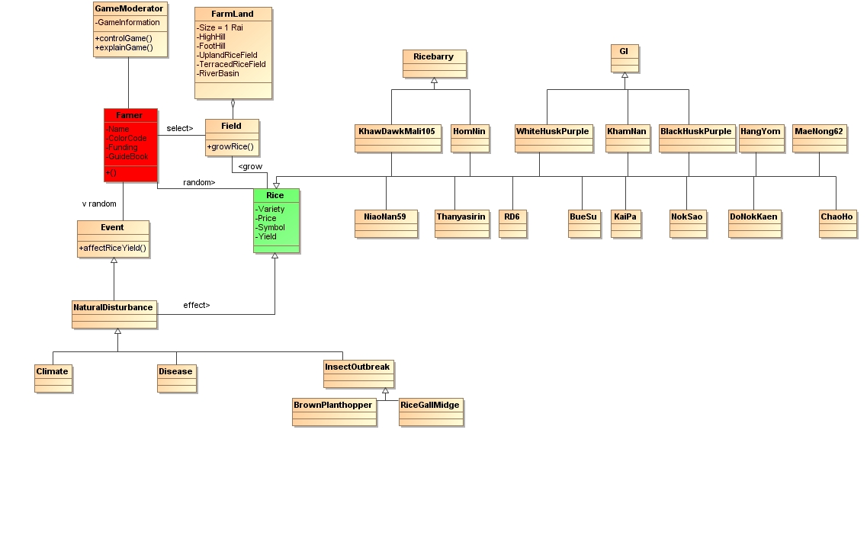
3.1.1.1. โครงสร้างของแบบจําลอง (UML)

ภาพที่3-1 แบบจำลอง Class Diagram

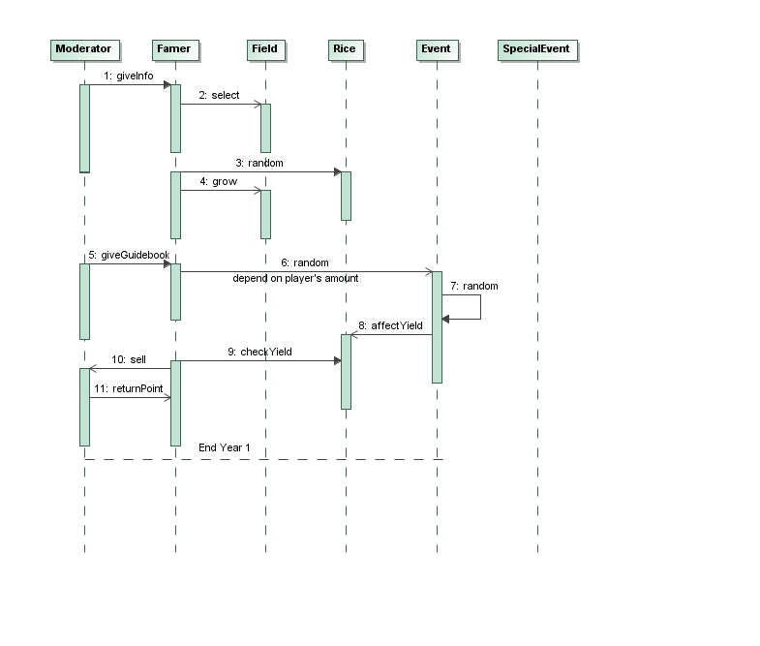

ภาพที่3-2 แบบจำลอง Sequence

3.1.1.2. องค์ประกอบของเกมและสถานการณ์จําลอง
- องค์ประกอบภายในเกม
ประกอบด้วย เกม 1 ชุด เหมาะกับผู้เล่น 4-6 คน ประกอบด้วย
- การ์ดพันธุ์ข้าว 15 สายพันธุ์ อย่างละ 3 ใบ รวม 45 ใบ
- กระดานพื้นที่เพาะปลูก 1 ชุด
- หมุดสี สีละ 6 อัน รวม 36 อัน
- ไม้จับสถานการณ์ (หมายเลข 1-6) 6 อัน
- การ์ดภัยพิบัติ 3 ใบ
- การ์ดโรคและแมลงศัตรูพืช 5 ใบ
- คู่มือการเล่น
- โทเคนประกอบเกม (โทเคนคะแนน, โทเคนพันธุ์ข้าว, โทเคนโรคและแมลงศัตรูพืช)

1.1) การ์ดพันธุ์ข้าวน่าน
ประกอบไปด้วย สายพันธุ์ข้าวพื้นเมืองและพันธุ์ข้าวอนุรักษ์ของจังหวัดน่าน จำนวน 15 สายพันธุ์ สายพันธุ์ละ 3 ใบ แสดงรายละเอียดของพันธุ์ข้าว พื้นที่เพาะปลูกที่เหมาะสม และอัตราการให้ผลผลิต
ตารางที่ 3-1 องค์ประกอบและคำอธิบายในการ์ดพันธุ์ข้าว
องค์ประกอบ | รูปประกอบ | คำอธิบายองค์ประกอบ
ชื่อพันธุ์ข้าวและประเภท | 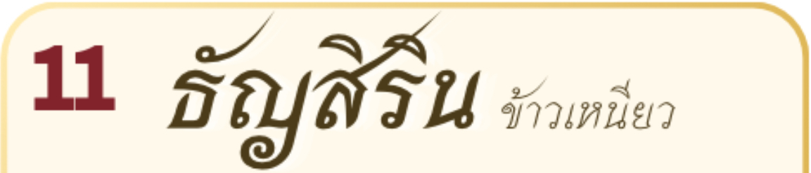 | อยู่บริเวณด้านบนสุดของการ์ด ใช้ระบุชื่อสายพันธุ์ข้าวพื้นเมืองและประเภทของข้าว (เช่น ข้าวเหนียว หรือ ข้าวเจ้า)
เควสพิเศษ |  | อยู่บริเวณด้านซ้ายบนใต้ชื่อการ์ด แสดงสัญลักษณ์โบนัสหรือสัญลักษณ์เพชร ใช้สำหรับนับคะแนนพิเศษเมื่อทำตามเงื่อนไขสำเร็จ
ลักษณะข้าว | 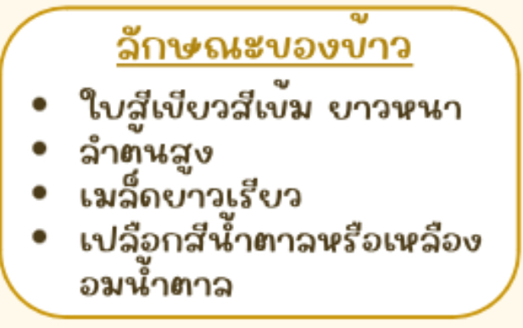 | อยู่บริเวณกล่องด้านซ้ายกลาง แสดงรายละเอียดลักษณะทางกายภาพของข้าว เช่น ลักษณะใบ ลำต้น เมล็ด และสีของเปลือกข้าว
พื้นที่เพาะปลูก (พื้นที่ที่เหมาะสมต่อการปลูก) | 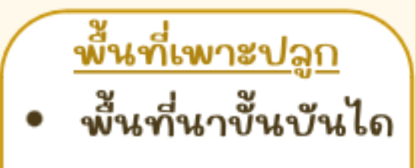 | อยู่บริเวณกล่องด้านขวากลาง ระบุประเภทพื้นที่ที่เหมาะสมกับการปลูกข้าวพันธุ์นี้ (เช่น พื้นที่นาขั้นบันได, ลุ่มแม่น้ำ, เขาสูง)
ปริมาณต่อการต่อการปลูกถูกที่ |  | อยู่บริเวณวงกลมด้านขวาใต้พื้นที่เพาะปลูก แสดงจำนวนคะแนนหรือผลผลิตโบนัสที่ได้รับเพิ่มขึ้นเมื่อนำข้าวไปปลูกในพื้นที่ที่เหมาะสม (เช่น +5 คะแนน)
โรคของข้าวเสี่ยงที่จะเป็น | 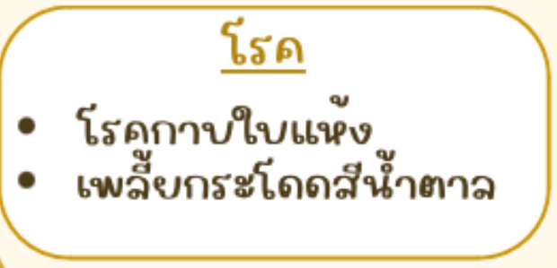 | อยู่บริเวณกล่องด้านซ้ายล่าง ระบุชนิดของโรคข้าวหรือแมลงศัตรูพืชที่ข้าวสายพันธุ์นี้มีความเสี่ยงสูงที่จะได้รับผลกระทบ (เช่น โรคกาบใบแห้ง, เพลี้ยกระโดดสีน้ำตาล)
ความทนทาน | 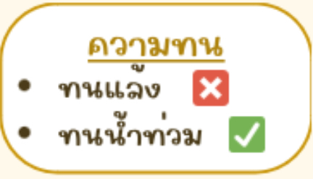 | อยู่บริเวณกล่องด้านขวาล่าง แสดงระดับความทนทานต่อสภาวะแวดล้อมทางธรรมชาติ โดยใช้สัญลักษณ์ เช่น ทนแล้ง หรือ ทนน้ำท่วม

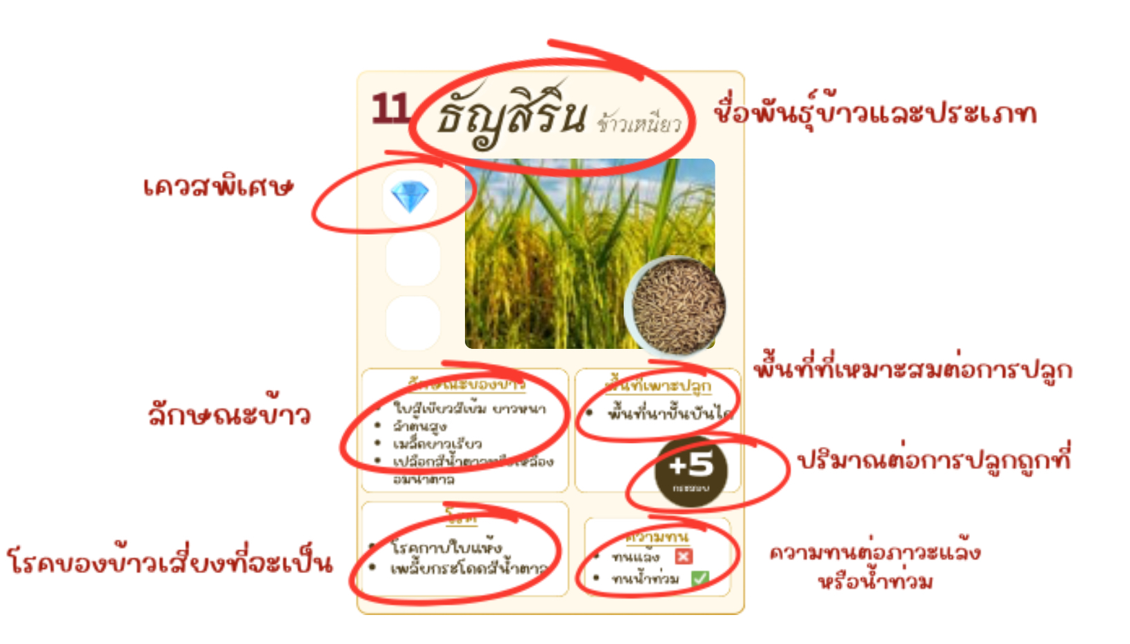ภาพที่3-3 ภาพตัวอย่างการ์ดพันธุ์ข้าว

1.2) การ์ดภัยพิบัติทางธรรมชาติ
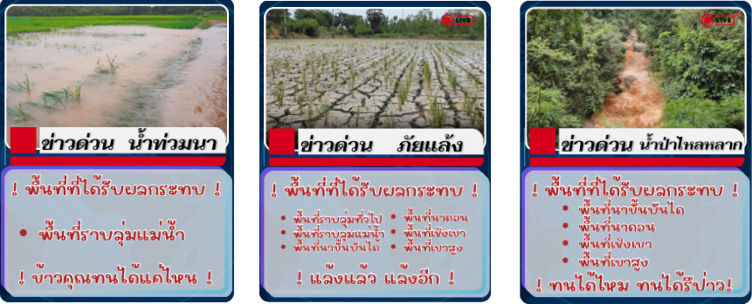
ประกอบไปด้วย สถานการณ์ภัยพิบัติทางธรรมชาติที่ส่งผลกระทบต่อการเพาะปลูกข้าว จำนวน 3 ใบ แสดงรายละเอียดของประเภทภัยพิบัติและผลกระทบต่อผลผลิตหรือพื้นที่เพาะปลูกข้าวของผู้เล่น

ภาพที่3-4 ภาพตัวอย่างการ์ดภัยพิบัติทางธรรมชาติ

1.3) โรคข้าวและแมลงศัตรูพืช
ประกอบไปด้วย โรคข้าวและแมลงศัตรูพืชที่ส่งผลต่อการเจริญเติบโตของข้าว จำนวน 5 ใบ แสดงรายละเอียดของชนิดโรค แมลงศัตรูพืช และผลกระทบที่ทำให้ผลผลิตข้าวลดลง
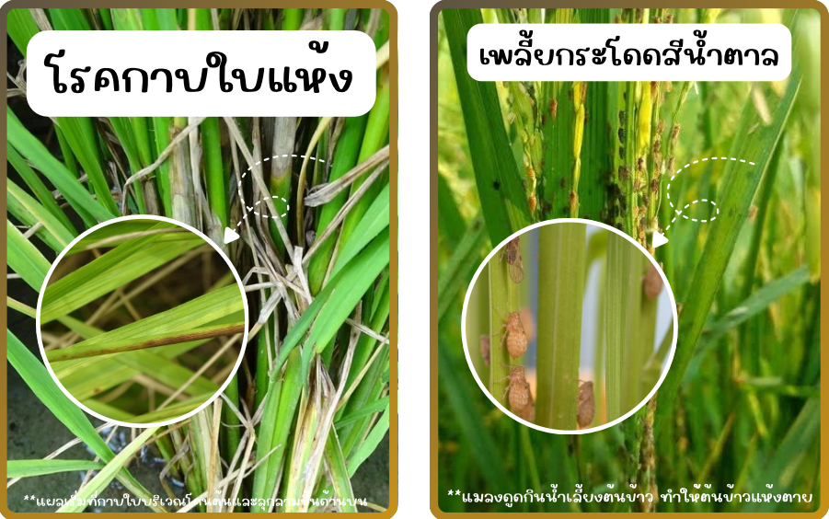
ภาพที่3-4 ภาพตัวอย่างการ์ดโรคและแมลงศัตรูพืช

รายละเอียดการ์ดภัยพิบัติ และการ์ดโรคและแมลงศัตรูพืช
ตารางที่ 3-2 คำอธิบายและรายละเอียดในการ์ดภัยพิบัติ และการ์ดโรคและแมลงศัตรูพืช
ประเภทการ์ด | ชื่อการ์ด/เหตุการณ์ | พื้นที่/ลักษณะผลกระทบ
ภัยพิบัติ | ข่าวด่วน น้ำท่วมนา | พื้นที่ที่ได้รับผลกระทบ:  - พื้นที่ราบลุ่มแม่น้ำ
ภัยพิบัติ | ข่าวด่วน ภัยแล้ง | พื้นที่ที่ได้รับผลกระทบ:  - พื้นที่ราบลุ่มแม่น้ำ
ภัยพิบัติ | ข่าวด่วน น้ำป่าไหลหลาก | พื้นที่ที่ได้รับผลกระทบ:  - พื้นที่นาขั้นบันได  - พื้นที่นาดอน  - พื้นที่เชิงเขา  - พื้นที่เขาสูง
โรคของข้าว | โรคใบไหม้ | มีแผลรูปตาเพชรบนใบข้าว
โรคของข้าว | โรคขอบใบแห้ง | ใบแห้งจากขอบใบ
โรคของข้าว | โรคกาบใบแห้ง | แผลเริ่มที่กาบใบบริเวณโคนต้นและลุกลามขึ้นด้านบน
โรคของข้าว | เพลี้ยกระโดดสีน้ำตาล | แมลงดูดกินน้ำเลี้ยงต้นข้าว ทำให้ต้นข้าวแห้งตาย
แมลงศัตรูพืช | แมลงบั่ว | แมลงศัตรูพืชขนาดเล็ก ตัวอ่อนดูดกินต้นข้าว

- กระดานพื้นที่ (บอร์ดเกม)
กระดานแสดงพื้นที่เพาะปลูกข้าวทั้ง 5 รูปแบบ (ลุ่มแม่น้ำ, นาขั้นบันได, นาดอน, เชิงเขา, เขาสูง) ใช้สำหรับวางหมุดสีเพื่อจองพื้นที่ทำนา และวางโทเคนพันธุ์ข้าวรวมถึงคริสตัลเมล็ดข้าวแสดงผลผลิตในแต่ละรอบ
- หมุดสี
จำนวน 36 อัน (สีละ 6 อัน) ใช้สำหรับวางลงบนกระดานพื้นที่ เพื่อแสดงการจับจองพื้นที่เพาะปลูกของผู้เล่นแต่ละคน คนละ 6 ช่อง
- ไม้จับสถานการณ์ (หมายเลข 1-6)
จำนวน 6 อัน ใช้สำหรับให้ผู้เล่นสุ่มจับในแต่ละรอบเพื่อกำหนดลำดับการเล่น และสุ่มเหตุการณ์ทางธรรมชาติ (โรคและแมลง ภัยพิบัติ การบวก/ถูกลบผลผลิต)
- คริสตัล (เมล็ดข้าว)
ใช้สำหรับวางบนกระดานพื้นที่ เพื่อแสดงปริมาณผลผลิตข้าวที่ได้จากการเก็บเกี่ยวในแต่ละพื้นที่ และนำไปคำนวณเป็นคะแนนสะสม (ข้าว 5 เมล็ด = 1 คะแนน)
- โทเคนประกอบเกม
ประกอบด้วย โทเคนคะแนน โทเคนพันธุ์ข้าว และโทเคนโรคและแมลง ใช้สำหรับนับคะแนนโบนัส แสดงสายพันธุ์ข้าวที่ปลูก และแสดงผลกระทบจากโรคและแมลงในพื้นที่นา
- ใบคู่มือการเล่นและเควสพิเศษ
ประกอบด้วย คู่มือแนะนำวิธีการเล่นสำหรับผู้เล่น 6 ใบ และใบเฉลยเควสพิเศษหลังคู่มือ ใช้สำหรับตรวจสอบเงื่อนไขการปลูกข้าวเพื่อรับคะแนนโบนัสในรอบที่ 2 และรอบที่ 3
- แบบประเมินความพึงพอใจและข้อเสนอแนะเพิ่มเติม
แบ่งเป็น 5 ระดับ โดย 5= พอใจมากที่สุด, 4 = มาก, 3 = ปานกลาง, 2 = น้อย, 1 = น้อยที่สุด

- แบบทดสอบก่อนเล่นและหลังเล่น
ประกอบด้วย ปรนัย 7 ข้อ (Pre-test) และ อัตนัย 1 ข้อ (Post-test) ประกอบด้วยคำถามพื้นฐานเกี่ยวกับพันธุ์ข้าวน่านและลักษณะพิเศษต่างๆของพันธุ์ข้าว

ตารางที่ 3-3 แบบทดสอบก่อนเล่นและหลังเล่น
คำถาม | แนวคำตอบ
คำถามปรนัย
ข้อใดจัดเป็น “ข้าวพันธุ์อนุรักษ์” ทั้งหมด | ค. ข้าวหางยม, นกเซา ,เจ้าฮ่อ
ข้าว GI (Geographical Indication)” หมายถึงข้อใด | ข. ขเาวที่มีเอกลักษณ์เฉพาะถิ่น และคุณภาพเชื่แมโยงกับแหล่งผลิต
เมื่อเปรียบเทียบกับข้าวพื้นเมือง ข่าวเศรษฐกิจที่ปลูกเชิงการค้าโดยทั่วไปมักมี ข้อจำกัดด้านใด | ข. มีความหลากหลายทางพันธุกรรมน้อยกว่า จึงอาจเสี่ยงต่อโรคและแมลงมากกว่า
ข้าวชนิดใดมีจุดเด่นด้านความทนทานต่อสภาพแวดล้อมที่แห้งแล้งมากกว่าพันธุ์ทั่วไป | ค. ข้าวก่ำพื้นเมือง (เช่น กล่ำน่านหรือก่ำเปลือกดำ)
ข้อใดต่อไปนี้คือ “ข้าว GI” ทุกสายพันธุ์ | ก. ก่ำเปลือกดำ + ก่ำเปลือกขาว + กล่ำน่าน
เป้าหมายสำคัญของการอนุรักษ์พันธุ์ข้าวพื้นเมืองคือข้อใด | ข. เพื่อรักษาความหลากหลายทางพันธุกรรมภูมิปัญญาท้องถิ่น และสร้างความมั้นคงทางอาหาร
การอนุรักษ์พันธุ์ข้าวพื้นเมืองส่งผลดีต่อเกษตรกรอย่างไร | ก. เพิ่มทางเลือกในการปลูกให้เหมาะสมกับพื้นที่และสภาพแวดล้อม

คำถามอัตนัย
ในการเลือกพื้นที่เพาะปลูกและการปลูกข้าวแต่ละชนิดลงในพื้นที่ต่าง ๆ ระหว่างเล่นเกม ผู้เล่นได้นำ "ประสบการณ์ หรือความรู้รอบตัวในชีวิตจริง" มามีส่วนช่วยในการประกอบการตัดสินใจด้วยหรือไม่? อย่างไร?

3.1.2.วิธีการใช้งานเกมและสถานการณ์จําลอง

3.1.2.1.การจัดสถานที่
ผู้นำเกมยืนอธิบายเกม อยู่ระหว่างกลุ่มผู้เล่น ผู้เล่นจับกลุ่ม 4-6 คน นั่งรวมกัน และ มีกระดานกลางอยู่ที่กลางโต๊ะ

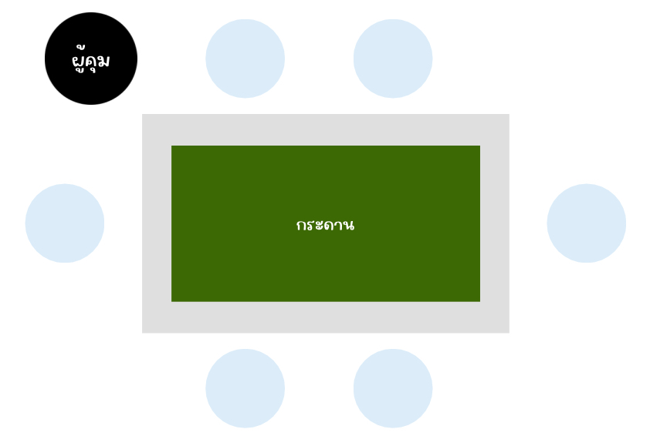
ภาพที่3-4 ภาพตัวอย่างการจัดสถานที่การเล่นเกม

3.1.2.2. Initial situation
รายละเอียดการจัดวางเริ่มต้นการเล่นเกม
ตารางที่ 3-4 รายละเอีดการจัดวางเริ่มต้นเตรียมการเล่นเกม
อุปกรณ์แจกผู้เล่นตอนเริ่มเกม | รายละเอียด
กระดานพื้นที่เพาะปลูกข้าว | มีทั้งหมด 5 พื้นที่
หมุดสี | แจกหมุดสีประจำตัวให้ผู้เล่นคนละ 6 อัน (สีเดียวกัน) สำหรับใช้เลือกและจับจองพื้นที่ทำนาบนกระดานกลา
การ์ดข้าว | สุ่มแจกการ์ดข้าวให้ผู้เล่นคนละ 6 ใบ จากกองการ์ดข้าวกลาง (15 สายพันธุ์) เพื่อใช้ในการเลือกปลูก
ไม้จับสถานการณ์ | ตั้งเตรียมไว้ เพื่อจัดลำดับคิวและลำดับสิทธิ์ในการเลือกพื้นที่ทำนา
คริสตัล (เมล็ดข้าว) | สำหรับวางแทนเมล็ดข้าวบนพื้นที่เพาะปลูกข้าวที่เลือก
คู่มือการเล่นเกม | แจกคู่มือการเล่นคนละ 1 ใบ สำหรับดูขั้นตอนการเล่นและเควสพิเศษ

3.1.2.3. ขั้นตอนการเล่น
การเตรียมการก่อนเริ่มเกม (เซ็ตอัพครั้งแรก)
- ผู้เล่นทุกคนจับไม้เลข 1–6 เพื่อจัดลำดับคิว
- เลือกจองพื้นที่ทำนาคนละ 6 ช่อง (จากพื้นที่ 5 แบบ: ลุ่มแม่น้ำ, นาขั้นบันได, นาดอน, เชิงเขา, เขาสูง) โดยวางหมุดสีจองไว้
รอบที่ 1: เริ่มต้นการทำนา
- ขั้นตอนที่ 1 (สุ่มพันธุ์ข้าว): ผู้เล่นทุกคนได้รับ การ์ดข้าวแบบสุ่ม คนละ 6 ใบ
- ขั้นตอนที่ 2 (ลงมือปลูก & เก็บเกี่ยว): นำพันธุ์ข้าวไปวางปลูกในพื้นที่ที่จองไว้ (1 ช่อง ปลูกได้ 1 สายพันธุ์) เช็กคู่มือว่าพันธุ์ข้าวนั้นๆ ให้ผลผลิตกี่เม็ด แล้วนำ ลูกปัด/เมล็ดข้าว ไปวางแสดงผลผลิต
- ขั้นตอนที่ 3 (สุ่มเหตุการณ์): ผู้เล่นทุกคนจับไม้เลข 1–6 คนละ 1 ครั้ง เพื่อรับผลกระทบ (เช่น จั่วการ์ดภัยพิบัติ, ได้บวก/ถูกลบเมล็ดข้าว)
- ขั้นตอนที่ 4 (คิดคะแนน): นับผลผลิตข้าวทุก 5 เมล็ด = 1 คะแนน (เศษที่เหลือจากการหาร 5 ไม่นำมาคิด) บันทึกคะแนนของรอบที่ 1 ไว้
รอบที่ 2: เควสพิเศษและการแลกเปลี่ยน
- ขั้นตอนที่ 1 (รีเซ็ต & แจกใหม่): เคลียร์เมล็ดข้าวบนกระดานออกทั้งหมด (แต่หมุดสีจองพื้นที่ยังอยู่เหมือนเดิม) แจกการ์ดข้าวแบบสุ่มให้ผู้เล่นใหม่ คนละ 6 ใบ
- ขั้นตอนที่ 2 (เปิดเควส & แลกเปลี่ยน): พลิกดู เควสพิเศษหลังคู่มือ ว่ารอบนี้ปลูกข้าวชนิดไหนตรงไหนแล้วจะได้คะแนนโบนัสผู้เล่นสามารถ พูดคุยแลกเปลี่ยนการ์ดข้าว ระหว่างกันได้เพื่อทำเควส
- ขั้นตอนที่ 3 (ลงมือปลูก & เก็บเกี่ยว): นำข้าวไปปลูกลงช่อง แล้วรับเมล็ดข้าว/ลูกปัดตามผลผลิตเหมือนเดิม
- ขั้นตอนที่ 4 (สุ่มเหตุการณ์): จับไม้เลข 1–6 คนละ 1 ครั้งเพื่อรับผลกระทบเหมือนเดิม
- ขั้นตอนที่ 5 (คิดคะแนน): คิดคะแนนข้าว (5 เมล็ด = 1 คะแนน) บวกคะแนนโบนัสเพิ่มหากทำเควสพิเศษสำเร็จบันทึกคะแนนของรอบที่ 2 ไว้
รอบที่ 3: เลือกพันธุ์ข้าวและสรุปผล
- ขั้นตอนที่ 1 (รีเซ็ต & เลือกการ์ดเอง): เคลียร์เมล็ดข้าวบนกระดานออกทั้งหมด (หมุดสีจองพื้นที่ยังอยู่เหมือนเดิม) เปลี่ยนวิธีแจก! ผู้เล่นจะ เลือกสุ่มหยิบการ์ดข้าว 6 ใบจากมือคนแจกด้วยตัวเอง
- ขั้นตอนที่ 2 (ดูเควส & แลกเปลี่ยน): เช็กเควสพิเศษประจำรอบที่ 3 พูดคุยแลกเปลี่ยนการ์ดข้าวกับเพื่อนได้ตามต้องการ
- ขั้นตอนที่ 3 (ลงมือปลูก & เก็บเกี่ยว): นำข้าวไปปลูกลงช่อง แล้วรับเมล็ดข้าว/ลูกปัดตามผลผลิต
- ขั้นตอนที่ 4 (สุ่มเหตุการณ์): จับไม้เลข 1–6 คนละ 1 ครั้งเพื่อรับผลกระทบเหมือนเดิม
- ขั้นตอนที่ 5 (คิดคะแนนรอบสุดท้าย): คิดคะแนนข้าว (5 เมล็ด = 1 คะแนน) และคะแนนโบนัสจากเควส รวมคะแนนจาก ทั้ง 3 รอบ เข้าด้วยกัน

3.1.2.4.การสรุปหลังใช้เกม
ผู้นำเกมสรุปให้ผู้เล่นฟัง ถึงเรื่องราว ความสำคัญ และความเป็นมาของพันธุ์ข้าวพื้นเมืองจังหวัดน่าน และผู้เล่นช่วยกันนำการ์ดข้าวแต่ละสายพันธุ์มาจัดหมวดหมู่ตามพื้นที่เพาะปลูกและระดับความทนทานร่วมกันตรงกลาง โดยมีลำดับการสรุป ดังนี้
- การอธิบายความสำคัญของการอนุรักษ์พันธุ์ข้าว: อธิบายถึงความสำคัญของสายพันธุ์ข้าวพื้นเมืองและพันธุ์ข้าวอนุรักษ์ของจังหวัดน่าน ตลอดจนผลกระทบหากพันธุ์ข้าวท้องถิ่นสูญหายไปตามกาลเวลา
- แจกใบเฉลยเควสและพื้นที่เพาะปลูก: แจกใบเฉลยให้ผู้เล่นได้ช่วยกันตรวจสอบความถูกต้องของการนำข้าวไปปลูก (ในรอบแรกที่เล่น) ในพื้นที่ที่เหมาะสม และการทำเควสพิเศษร่วมกัน
- อธิบายประโยชน์ของเกม: สรุปประโยชน์ที่ได้รับจากการเล่นเกม เช่น การรู้จักชนิดและลักษณะเฉพาะของพันธุ์ข้าวเมืองน่าน ความเข้าใจในสภาพพื้นที่เพาะปลูกที่แตกต่างกัน และแนวทางการปรับตัวรับมือกับโรค แมลงศัตรูพืช และภัยพิบัติทางธรรมชาติ
- ทบทวนความรู้เรื่องการอนุรักษ์มรดกทางวัฒนธรรมข้าว: สรุปทบทวนความรู้และสร้างการตระหนักรู้แก่ผู้เล่นเกี่ยวกับการอนุรักษ์ความหลากหลายของพันธุ์ข้าวท้องถิ่น

3.2.ผลการนําแบบจําลองไปใช้จริง

3.2.1.รายละเอียดการจัดกิจกรรมและบรรยากาศการใช้งานเกม
การทดสอบเกมรอบที่ 1 ทดสอบเกมกับนักเรียนระดับมัธยมศึกษาตอนปลายชั้นปีที่ 5 โรงเรียนศรัทธาศิลาเพชรรังสรรค์ โดยได้ทำการทดสอบทั้งหมด 1 รอบ
1 กลุ่ม ทั้งหมด 12 คนรวมเป็น 6 คู่
จากการนำนวัตกรรมเกมการ์ดพันธุ์ข้าวเมืองน่านไปทดสอบใช้งานจริงกับกลุ่มตัวอย่างเด็กนักเรียน จำนวน 1 รอบ โดย ได้ทำการทดสอบร่วมกับนักเรียน โรงเรียนศรัทธาศิลาเพชรรังสรรค์ เพื่อสังเกตพฤติกรรมการเรียนรู้ ประสิทธิภาพของอุปกรณ์ และแนวทางการดำเนินเกมในสถานการณ์จำลอง
ผลการทดสอบในรอบแรกพบว่า ในด้านความรู้และความสนุกสนาน นวัตกรรมเกมสามารถกระตุ้นความสนใจของผู้เรียนได้เป็นอย่างดี จากเดิมที่นักเรียนยังขาดความคุ้นเคยและไม่ค่อยรู้จักสายพันธุ์ข้าวพื้นเมือง การดำเนินกิจกรรมผ่านเกมช่วยให้นักเรียนเกิดความรู้ ความเข้าใจ ตลอดจนจดจำชื่อและลักษณะของพันธุ์ข้าวเมืองน่านได้มากขึ้นอย่างมีนัยสำคัญ บรรยากาศในการเรียนรู้เป็นไปอย่างสนุกสนานและมีส่วนร่วมสูง
อย่างไรก็ตาม จากการสังเกตการณ์และรวบรวมข้อเสนอแนะในดราฟต์แรก (First Draft) ยังพบข้อจำกัดและประเด็นที่ต้องนำมาปรับปรุงพัฒนาหลายประการ ได้แก่ ปริมาณผู้เรียนและพื้นที่กระดาน เนื่องจากจำนวนผู้เล่นในกลุ่มมีมากเกินไปเมื่อเทียบกับขนาดของกระดานกลาง ทำให้การเข้าถึงพื้นที่บนกระดานเป็นไปอย่างแออัด รวมถึง ความซับซ้อนของกติกาและวิธีการเล่น ที่ยังมีความยากและใช้เวลาในการทำความเข้าใจค่อนข้างมาก ส่งผลให้การดำเนินเกมในช่วงแรกติดขัด ใช้เวลาเล่นไป 1 ขั่วโมงในคาบเรียน ผู้พัฒนาเกมจึงได้ขอคำแนะนำจากผู้เล่น และได้รับคำแนะนำ ดังนี้
- อยากให้มีการ์ดโจมตีผู้เล่นอื่นๆได้เพื่อให้มีความตื่นเต้นมากขึ้น
- อยากให้มีการกู้ยืมเงินจากธนาคารเพื่อนำมาซื้อพันธุ์ข้าวที่ต้องการเพื่อนนำไปปลูกในพื้นที่ที่มี
- การจับไม้สุ่มเลขสถานการณ์มีสถานการณ์ลบผลผลิตมากเกินไปจึงทำให้หมดสนุก
โดยรวมแล้วผู้เล่นมีความสนุกสนานและให้ความร่วมมืออย่างมาก จึงทำให้บรรยากาศเต็มไปด้วยความสนุกสนาน

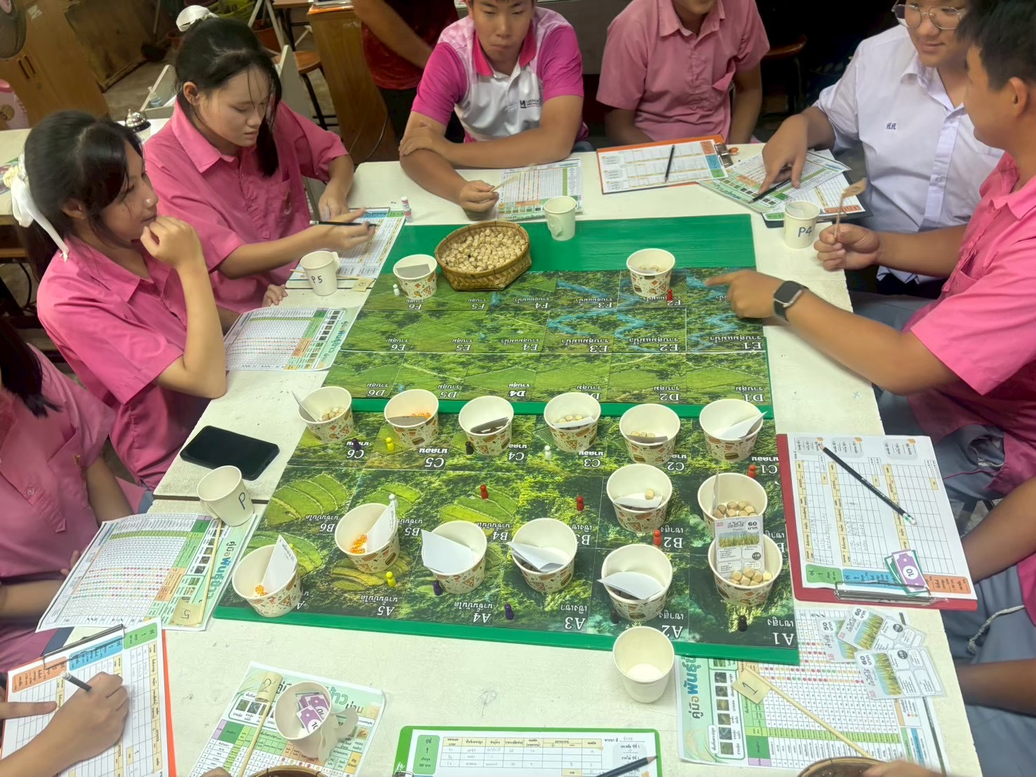

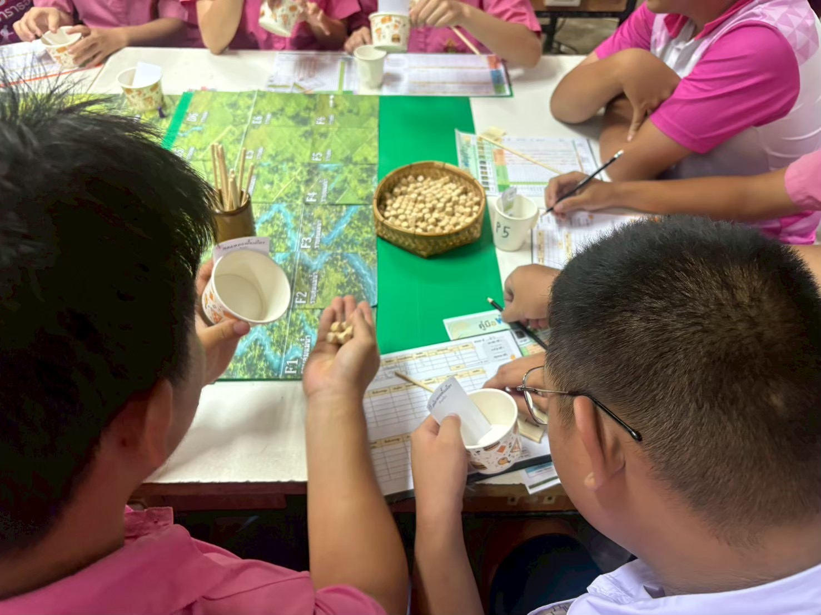
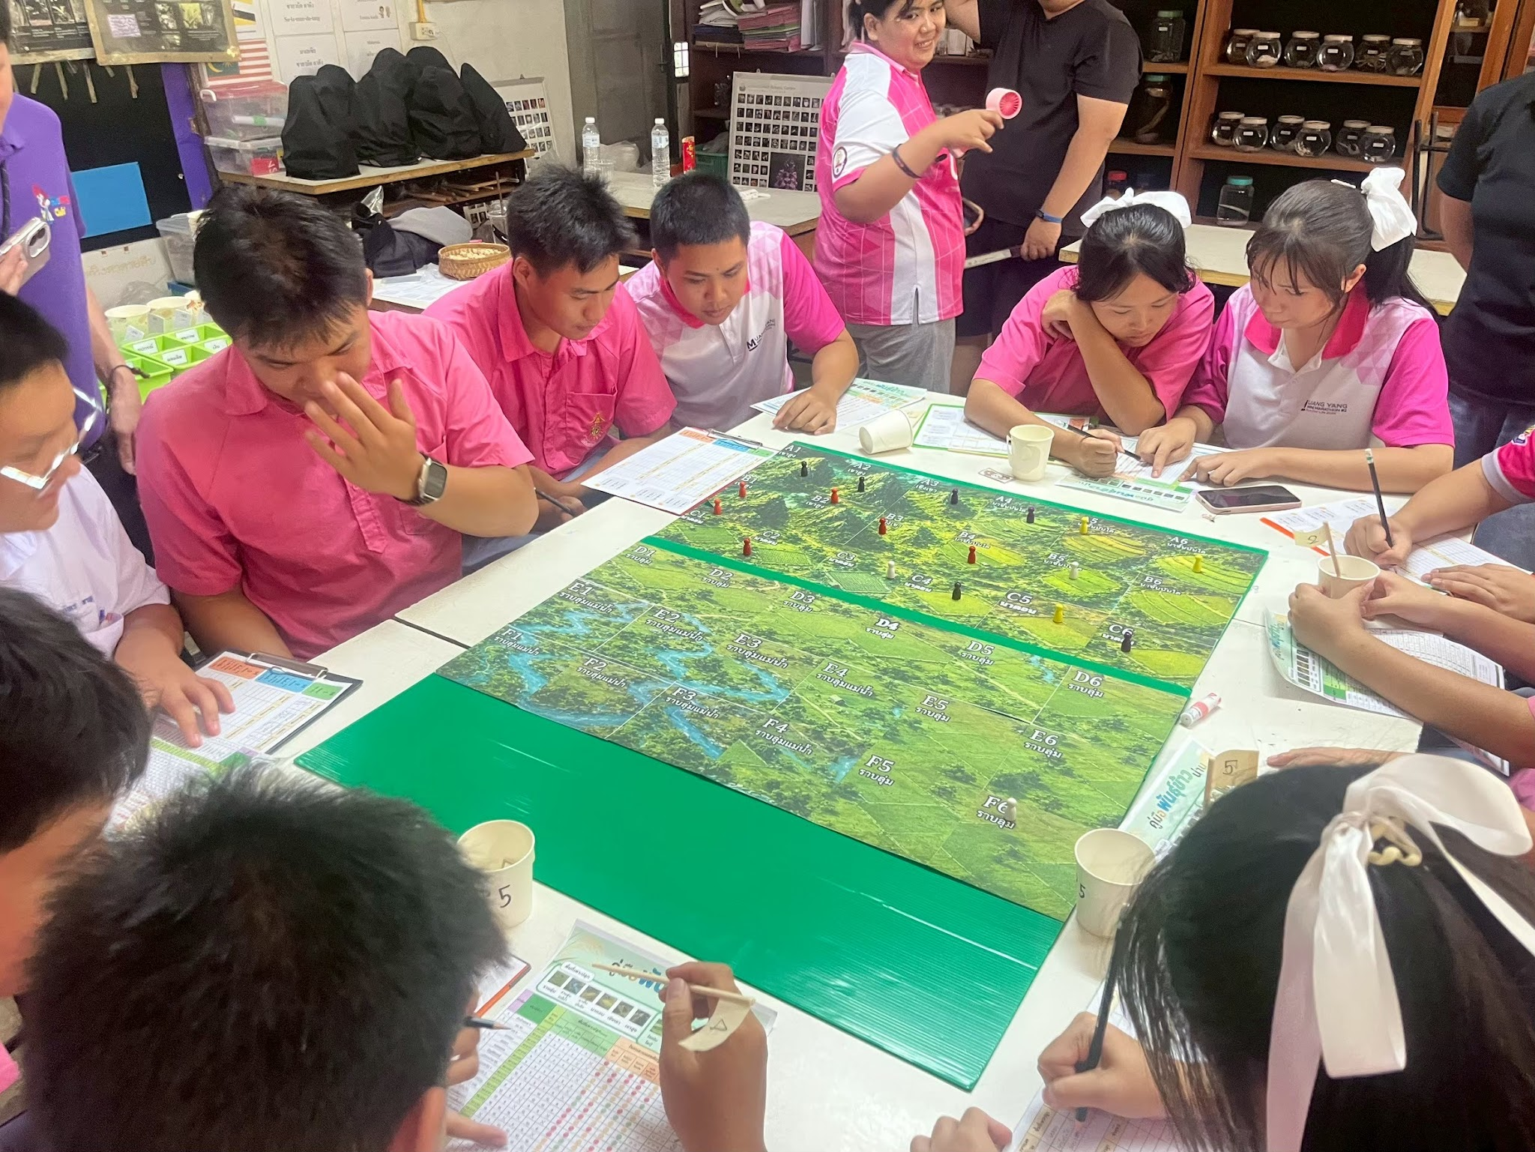

ภาพที่ 3-5 การทดลองเกมกับนักเรียนชั้นมัธยมศึกษาตอนปลายชั้นปีที่ 5 ในโรงเรียนศรัทธาศิลาเพชรรังสรรค์

การทดสอบเกมรอบที่ 2 ทดสอบเกมกับนักเรียนระดับมัธยมศึกษาตอนปลายในโครงการละอ่อนน่าน 2 กลุ่มจาก เด็กนักเรียนโรงเรียนสา โดยได้ทำการทดสอบทั้งหมด 1 รอบต่อกลุ่ม
กลุ่มแรก 1 กลุ่ม ทั้งหมด 5 คน
กลุ่มที่สอง 1 กลุ่ม ทั้งหมด 6 คน
ได้นำนวัตกรรมนี้ไปทดลองใช้จริงกับกลุ่มเยาวชนใน โครงการละอ่อนน่าน แม้จะเป็นนักเรียนจากโรงเรียนเดียวกัน แต่การจัดกิจกรรมได้แบ่งกลุ่มผู้เล่นออกเป็นสองกลุ่ม เพื่อสังเกตความแตกต่างด้านพฤติกรรม บรรยากาศในการเรียนรู้ และผลสัมฤทธิ์ทางการศึกษาอย่างครอบคลุม
จากการทดสอบใน กลุ่มแรก พบว่าบรรยากาศเป็นไปด้วยความราบรื่นและสนุกสนาน เด็กๆ ให้ความร่วมมือกับกติกาเป็นอย่างดี ไม่มีความขัดแย้งหรือเสียงบ่นเกิดขึ้นตลอดการดำเนินเกม ในแง่ของผลสัมฤทธิ์ทางการเรียนรู้ แบบทดสอบก่อนเรียน (Pre-test) สะท้อนอย่างชัดเจนว่าผู้เรียนแทบไม่มีความรู้พื้นฐานเกี่ยวกับพันธุ์ข้าวท้องถิ่นมาก่อน แต่เมื่อได้เรียนรู้ผ่านกระบวนการเล่นเกมและทำแบบทดสอบหลังเรียน (Post-test) เด็กๆ กลับทำคะแนนได้ดีขึ้นอย่างเห็นได้ชัด ทั้งยังสามารถตอบคำถามเชิงลึกจากผู้คุมเกมได้อย่างถูกต้อง ไม่ว่าจะเป็นการจำแนกประเภทข้าวน่าน แสดงให้เห็นว่าเกมสามารถถ่ายทอดองค์ความรู้ได้อย่างมีประสิทธิภาพ
ขณะเดียวกัน การทดสอบใน กลุ่มที่สอง ได้สะท้อนภาพและข้อคิดเห็นที่น่าสนใจเกี่ยวกับกลไกของเกม แม้เด็กๆ จะได้รับองค์ความรู้และสามารถตอบคำถามทบทวนหลังเล่นเกมได้ดีไม่แพ้กลุ่มแรก แต่กลับพบว่ามีผู้เล่นบางส่วนแสดงความบ่นและมีส่วนร่วมกับเกมน้อยลง เนื่องจากเกิดความขัดแย้งระหว่าง "พื้นที่ทำนาที่เลือกไว้" กับ "พันธุ์ข้าวที่ได้รับจากการสุ่ม" ซึ่งไม่ตรงกับแผนการเล่นที่วางไว้ตั้งแต่แรก เหตุการณ์นี้ทำให้เห็นว่ากลไกการสุ่มการ์ดที่ยากต่อการควบคุม อาจส่งผลต่อความพึงพอใจและบรรยากาศในการเรียนรู้ของผู้เล่นบางกลุ่มได้ ใช้เวลาเล่นไปกลุ่มละ 45 นาที ผู้เล่นได้เล่นเสร็จผู้พัฒนาเกมจึงได้ขอคำแนะนำจากผู้เล่น และได้รับคำแนะนำ ดังนี้
- เนื่องจากเวลาที่จำกัดนักเรียนจึงอยากให้มีเวลาในการเล่นเกมมากขึ้น
- เนื่องจากกิจกรรมจัดร่วมกันหลากหลายกลุ่มทำให้มีเสียงรบกวนอยู่มากนักเรียนจึงอยากใช้สมาธิมากขึ้น
โดยรวมแล้วผู้เล่นมีความสนุกสนานและให้ความร่วมมืออย่างมาก จึงทำให้บรรยากาศเต็มไปด้วยความสนุกสนาน
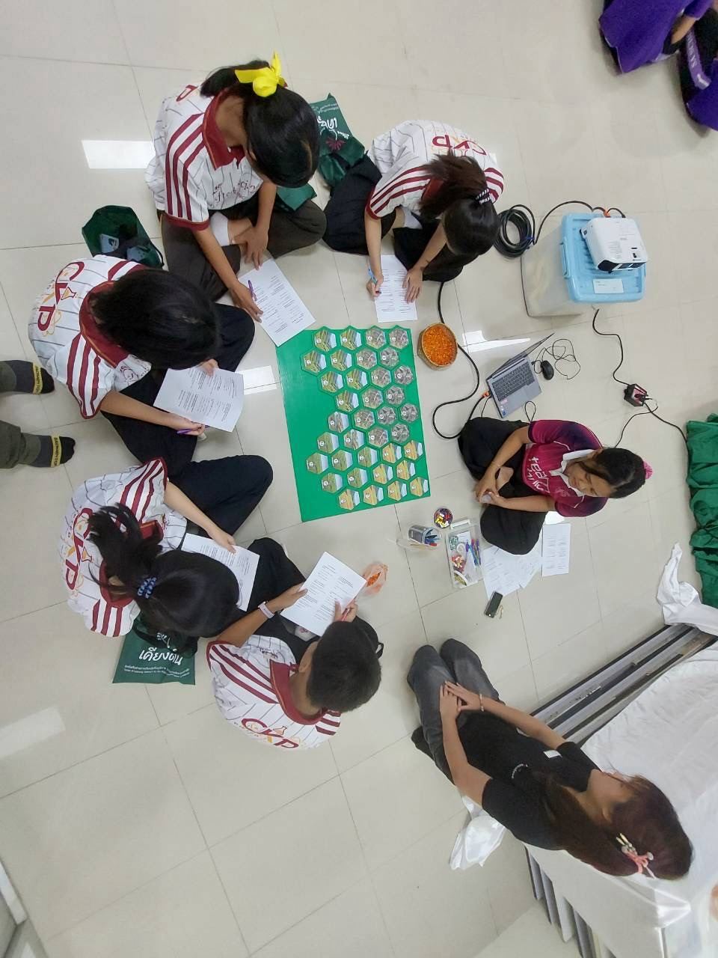
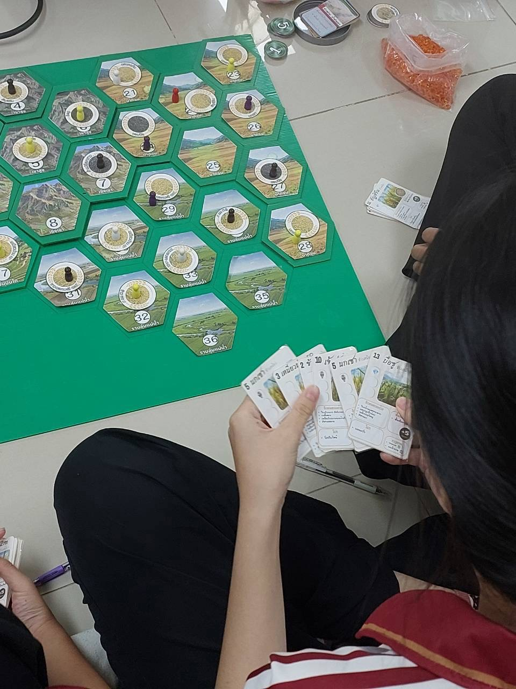
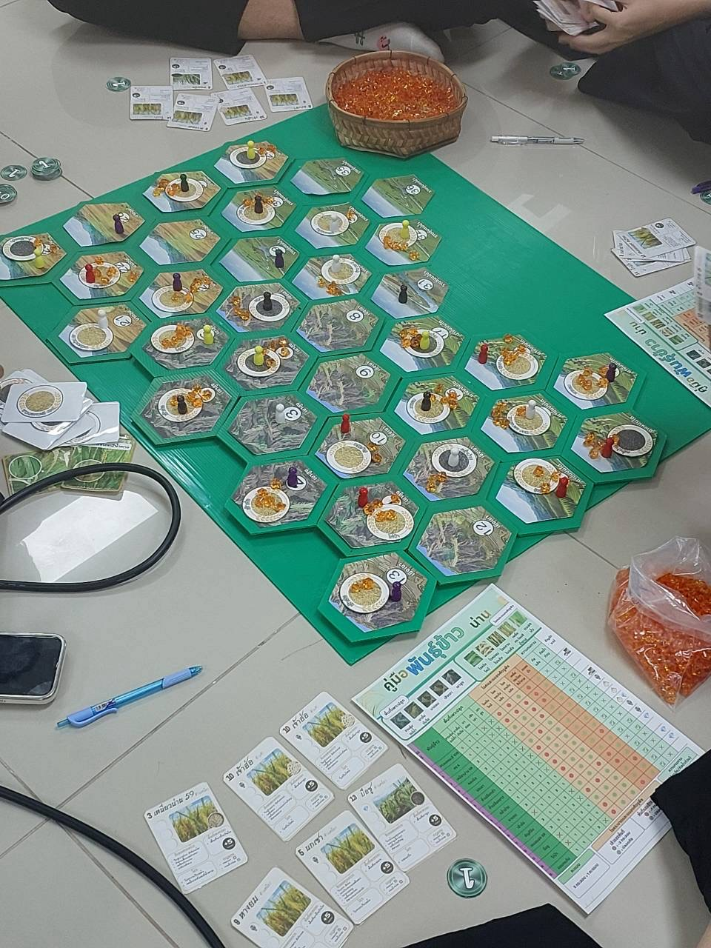
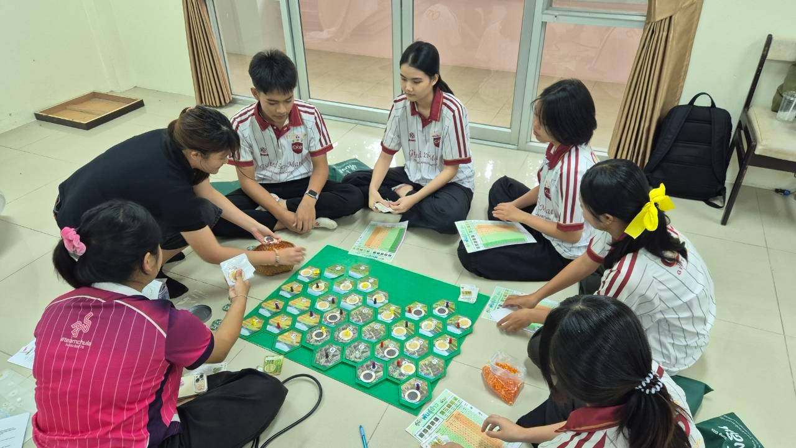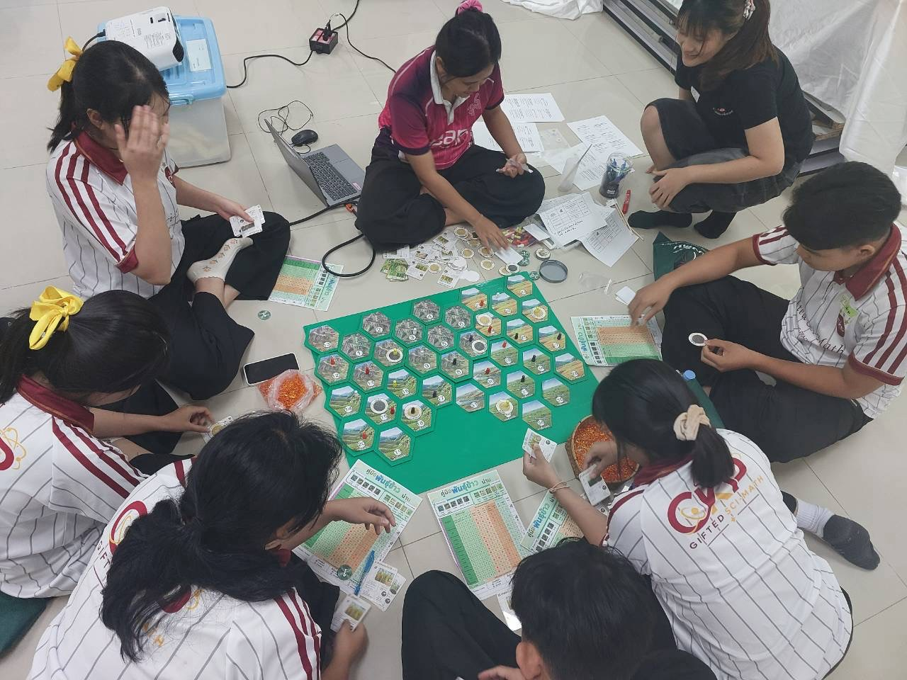
ภาพที่ 3-6 การทดลองเกมในโครงการละอ่อนน่าน โรงเรียนสาทั้งหมด 2 กลุ่ม

3.2.2. ผลการเล่นเกมและสถานการณ์จําลอง
ถึงแม้จะมีการทดสอบหลายครั้ง แต่การเก็บคะแนนนั้นต่างกัน เพื่อเป็นการปรับให้เข้ากับบริบทของแต่ละกิจกรรม ดังนั้นจะใช้เพียงการทดสอบที่มีตัวอย่างมากที่สุด จากโครงการละอ่อนน่าน

3.2.3. ผลการวิเคราะห์ความเข้าใจของผู้เล่นเกมและสถานการณ์จําลอง
แบบทดสอบก่อนและหลังเล่มเกมประกอบด้วยปรนัย 7 ข้อ เต็ม 7 คะแนน และแบบทดสอบหลังเล่นมี 1 ข้อ สำหรับ ถามว่าใช้ประสบการณ์ในการเล่นหรือไหม คะแนนเฉลี่ยของแบบทดสอบก่อนเล่นเกม คือ 4.73 ± 0.60 และคะแนนเฉลี่ยของแบบทดสอบหลังเล่นเกม คือ 5.55±0.93 เปรียบเทียบคะแนนแสดงในภาพที่ 3-11 และมีการเปรียบเทียบคะแนนก่อนทำเล่นเกมและหลังหลังเล่นเกม ดังภาพที่ 3-12
เมื่อวิเคราะห์คะแนนเฉลี่ยนรวมจะสังเกตุได้ว่า ผู้เล่นมีความเข้าใจในเรื่องความหลากหลายของพันธ์ุข้าวมากขึ้นเปรียบเทียบกับการทำแบบทดสอบก่อนเล่นและหลังเล่น ในการวิเคราะห์ข้อมูลแต่ละข้อ สังเกตุได้ว่าผู้เล่นโดยรวมสามารถทำคะแนนเฉลี่ยได้เพิ่มขึ้น แต่ในกรณีบางข้อ เช่น ข้อ 3 คะแนนเฉลี่ยเท่าเดิม เนื่องจากผู้เล่นที่ทำผิดใน Pre-Test ก็ได้ทำผิดใน Post-Test อีกด้วย และ ข้อ4 กับ ข้อ5 เป็นข้อที่ได้คะแนนน้อยที่สุด จากทั้ง7ข้อ เนื่องจาก ในข้อที่ 4 ถามว่า”ข้าวชนิดใดมีจุดเด่นด้สนความทนทานต่อสภาพแวดล้อมที่แห้งแล้งมากกว่าพันธุ์ทั่วไป” ผู้เล่นส่วนมากจะตอบว่า ข. กข.6 แต่หลักจากเล่นเสร็จ ผู้เล่นบางส่วนก็ยังตอบคำตอบเดิม และมีส่วนน้อยที่ตอบถูก และในข้อที่ 5 ถาวว่า”ข้าวใดต่อไปนี้เป็น ข้าว GI ทุกพันธุ์” เนื่องจากผู้เล่นส่วนมากไม่รู้จักข้าว GI ในตอนทำแบบทดสอบก่อนเล่น แต่ลังจากเล่นเสร็จ และผู้นำเกมอธิบาย คะแนนของผู้เล่นก็ได้เพิ่มขึ้น และเมื่อเปรียบเทียบทั้ง 2 การทดสอบ ผู้เล่นทุกคนได้คะแนนเพิ่มขึ้น อย่างเห็นได้ชัด อนุมานได้ว่า ผู้เล่นมีการเรียนรู้ระหว่างเล่น และเข้าใจในวัตถุประสงค์ของเกม

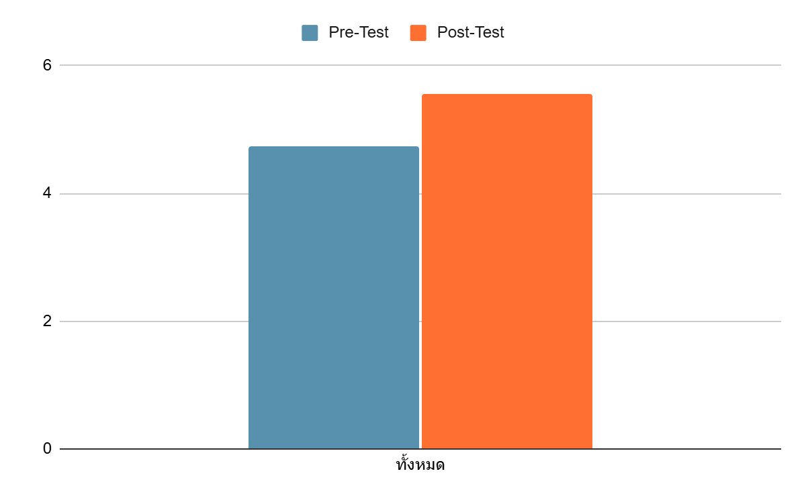

ภาพที่ 3-7 คะแนนเฉลี่ยของแบบทดสอบก่อนและหลังจากการเล่นเกม
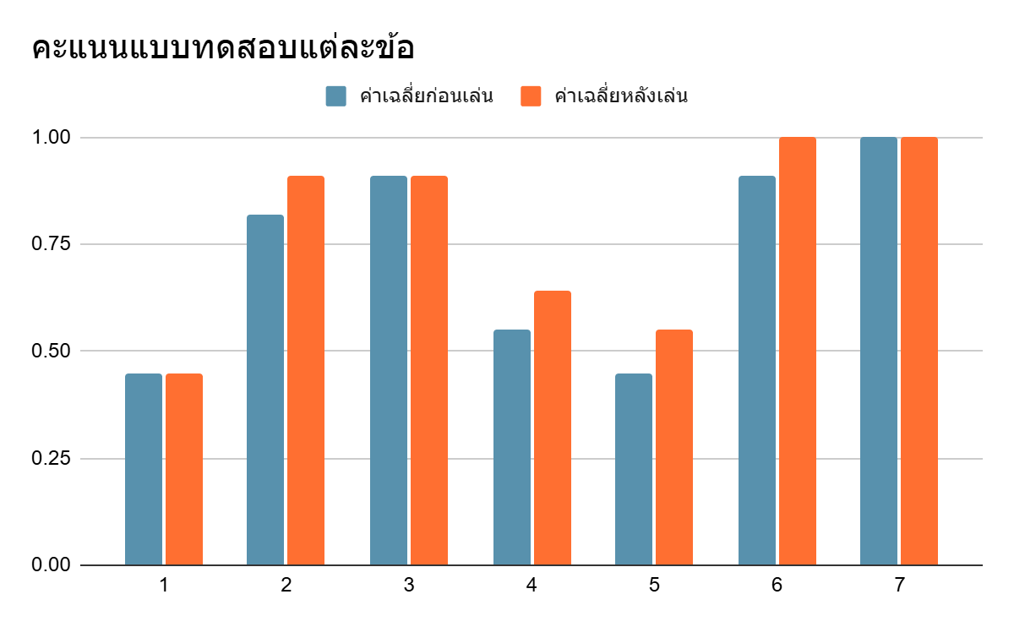
ภาพที่ 3-8 คะแนนเฉลี่ยรายข้อของแบบทดสอบก่อนและหลังเล่นเกม

3.2.4. ความพึงพอใจและข้อเสนอแนะเพิ่มเติมของผู้ใช้แบบจําลอง
จากการใช้แบบประเมินความพึงพอใจของผู้ใช้แบบจําลองดังภาพที่ 3-13 การเปรียบเทียบค่าเฉลี่ย ± ส่วนเบี่ยงเบนมาตรฐานของการประเมินความพึงพอใจในแต่ละข้อ ดังตารางที่ 3 -7 อย่างไรก็ตาม ผู้เล่นบางส่วนมีข้อเสนอแนะว่าควรมีการอธิบายเกมให้เข้าใจง่ายยิ่งขึ้น และเพิ่มเวลาในการเล่น

ตารางที่ 3-5 คะแนนแบบประเมินความพึงพอใจ
คําถามในแบบประเมินความพึงพอใจ | ค่าเฉลี่ย ± ส่วนเบี่ยงเบนมาตรฐาน
เนื้อหามีความน่าสนใจ | 4.91 ± 0.30
กติกาเข้าใจง่าย ไม่ซับซ้อน | 4.91 ± 0.30
ระดับความยากของเกมมีความเหมาะสม | 4.73 ± 0.65
เกมมีความสนุกอยากชวนให้เล่นต่อ | 4.82 ± 0.40
ระยะเวลามีความเหมาะสม | 4.73 ± 0.47
อุปกรณ์ในเกมเหมาะสม และเข้าใจง่าย | 4.73 ± 0.47
เกมช่วยให้เข้าใจแนวคิด ได้มากขึ้น | 4.82 ± 0.40
วิทยากรถ่ายทอดความรู้ ได้ชัดเจนและเข้าใจง่าย | 4.91 ± 0.30
ผู้ช่วยวิทยากรดูแลและ อำนวยความสะดวกได้ดี | 5.00

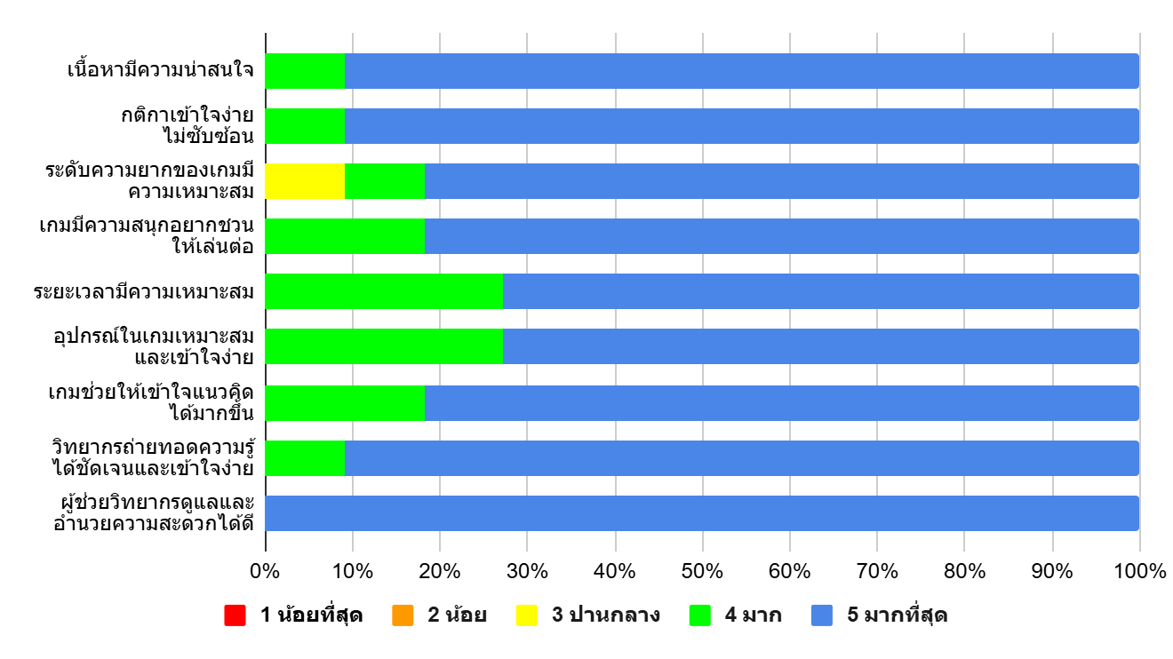

บทที่4

อภิปรายผลการศึกษา

4.1. ความคาดหวังต่อเกม
ในการทำ First Draft ในตอนแรกจะทำในรูปแบบเกมเศรษฐีแต่เนื่องด้วยคำแนะนำจากพี่ ๆ ได้บอกว่ารูปแบบเกมเศรษฐีนั้นมีค่อนข้างเยอะ และการเล่นส่วนมากมักผูกกับลูกเต๋าเกินไป จึงมีการนำมาดัดแปลงในรูปแบบใหม่ เป็นการเล่นที่ทำให้ผุ้เล่นได้ใช้การตัดสินในมากขึ้น
โดยใน Second Draft ได้มีการเปลี่ยนแปลงเป็น การมีแปลงนาให้ผู้เล่นได้เลือกจับจองเอง โดยแบ่งออกเป็นหลายลักษณะพื้นที่ ประกอบไปด้วย ที่เขาสูง ที่เชิงเขา ที่นาขั้นบันได ที่นาดอนที่ราบลุ่ม และที่ราบลุ่มแม่น้ำ และมีการให้เลือกซื้อพันธุ์ข้าวเองเพื่อนำไปปลูก ซึ่ง ณ ขณะนั้น พันธุ์ข้าวมีทั้งหมด 24 สายพันธุ์ ทำให้ผู้เล่นใช้เวลาเล่นนานมาก และยังสับสนต่อการเล่น จึงได้นำความเห็นต่าง ๆ มาปรับใช้ใน Third Draft
ซึ่ง Third Draft มีการเปลี่ยนเปลี่ยนแปลงหลัก ๆ คือ การลดจำนวนจำนวนพื้นที่ และพันธุ์ข้าวลง เปลี่ยนจากการซื้อขายข้าว เป็นแจกและให้คะแนนในการเก็บเกี่ยวแทน โดยใน draft นี้สามารถลดจำนวน ผู้นำเกมลงได้ และลดระยะเวลาในการเล่นลงได้เยอะมาก
ดังนั้นการพัฒนาเกมจึงมีการเปลี่ยนแปลงตลอดจนได้รูปแบบที่เหมาะสมในการใช้เป็นสื่อการเรียนการสอนมากที่สุด

4.2.พฤติกรรมและการตัดสินใจของผู้เล่น
จากการสังเกตุพฤติกรรมของผู้เล่นในทุกการทดสอบเกม ในช่วงการเลือกพื้นที่ ผู้เล่นส่วนมากมักจะเลือกกระจาย ๆ เนื่องจากยังไม่มีข้อมูลมากพอในการตัดสินใจ และหลังจากที่ผู้เล่นได้รับการ์ดข้าวเพื่อนำมาปลูกผู้เล่นมักจะปลูกในที่ที่เหมาะสมที่สุด เพื่อให้ได้จำนวนผลผลิตที่มากที่สุด และมีการปลุกแต่ละปีจะเจอเหตุการณ์ต่างๆ ซึ่งในเกมแรกผู้เล่นจะได้รับใบคู่มือพันธุ์ข้าวที่บอกข้อมูลในเกม ในการเพาะปลูก ในรอบที่สองผู้เล่นมีการตัดสินใจที่ based on ข้อมูลมากขึ้น และใช้การตัดสินที่รวดเร็วขึ้นจากเดิม และในรอบที่ 2 มรการเพิ่มการพูดคุยเพื่อแลกเปลี่ยนพันธุ์ข้าว แต่ผู้เล่นบางส่วนไม่ได้สนใจมากนัก ผู้นำเกมจึงมีการพูดเสนอเพื่อให้มีการแลกเปลี่ยนมากขึ้น ผู้เล่นจึงหันมาสนใจการแลกเปลี่ยนมากขึ้น

4.3.ความเข้าใจเรื่องความหลากหลายของพันธุ์ข้าว จังหวัดน่าน
การทดสอบเกมสังเกตุได้ว่าผู้เล่นแต่ละกลุ่มในการทดลองมีความรู้ที่แตกต่างกัน ตัวอย่างเ่น กลุ่มโรงดรียนศรัทธาศิลาเพชรรังสรรค์ ผู้เล่นจะมีความรู้เรื่องข้าวค่อนข้างมาก เนื่องจากทางครอบครัวผู้เล่นมีการประกอบอาชีพเกษตรกรอยู่แล้ว แต่ผู้เล่นในโครงการละอ่อนน่าน พอมีความรู้ในระดับหนึ่ง ทำให้ผู้เล่นมีการเพิ่มความรู้ได้มากขึ้นอย่างเห็นได้ชัดหลังจากเล่นเกมเสร็จ และเมื่อสอบถาม รวมถึงการทำ Post-Test ผู้เล่นส่วนมากคะแนนเพิ่มขึ้นอย่างเห็นได้ชัดเจน และสามารถตอบคำถามต่าง ๆ ที่เกี่ยวกับความหลากหลายของพันธุ์ข้าวได้มากขึ้น

4.4.ข้อดีและข้อจํากัดของแบบจําลอง
แบบจําลองเกมที่สร้างขึ้นในการศึกษานี้มีข้อดี คือ สามารถกระตุ้นให้เกิดการแลกเปลี่ยนเรียนรู้และความเข้าใจในความหลากหลายของพันธุ์ข้าวได้มากขึ้น และยังทำให้ผู้เล่นได้ทราบถึงความเหมาะสมของพื้นที่ในการเพาะปลูกข้าวแต่ละพันธุ์ โรคและแมลงศัตรูพืช และความทนน้ำ ทนแล้งของข้าว
ทางด้านข้อจำกัด เนื่องจากตัวเกมมีการใช้อุปกรณ์ที่ค่อนข้างเยอะจึงและวิธีการเล่นที่เยอะ จึงไม่สะดวกหากไม่มีผู้นำเกม และแต่บอร์ดยังเป็นกระดานใหญ่จึงทำให้พกพาได้ยาก ทางด้านอุปกรณ์ยังไม่แข็งเเงพอ เนื่องจากบางอย่างยังเป็น กระดาษ A4

4.5. การนำไปใช้ประโยชน์
สามารถใช้ในการเรียนการสอนเรื่องความหลากหลายของพันธุ์ข้าวได้ และ การทำให้เห็นภาพของพันธุ์ข้าวต่าง ๆ และพื้นที่เพาะปลูก รวมถึง โรคและแมลงศัตรูพืช ทำให้ผู้เล่นได้เรียนรู้เรื่อราวของข้าวมากขึ้น และยังเหมาะสมในการเสริมสร้างความอยากเรียนรู้ในนักเรียน โดยการใช้เกมเป็นเครื่องมือและสื่อการเรียนการสอน และยังสามารถเสริมสร้างความสัมพันธ์ ระหว่างผู้เล่นได้

4.6. การต่อยอด
- ตัวบอร์ดอยากให้มีการเปลี่ยนเป็น แม่เหล็กแต่ละบล็อก ๆ และเรียงลำดับให้เห็นถึงความสูงต่ำของพื้นที่ อ้างอิงตามความเป็นจริง อย่างเช่น พื้นที่เขาสูง สูง 5 ซม. พื้นที่เชิงเขา สูง 4 ซม.พื้นที่นาขั้นบันไดสูง 3 ซม.พื้นที่นาดอน สูง 2 ซม. และพื้นที่ราบลุ่มแม่น้ำสูง 1 ซม. โดยแยกออกเป็นชิ้นๆ โดยฐานด้านล่างสุดเป็นแม่เหล็กที่สามารถต่อกับพื้นที่อื่น ๆ ได้ ตัวอย่างเหมือนเกม CATAN
- การ์ดและToken ต่าง ๆ ให้แข็งแรกกว่านี้ และหยิบจับง่าย
- ตัวสุ่มเหตุการณ์ เป็นรูปแบบรวงข้าวและดึงออกมาเป็นตัวเลข และบอกเหตุการณ์ที่สุ่มได้ และสามารถต่อกับไปที่เดิมได้

บทที่5

สรุปผลการศึกษาและข้อเสนอแนะ

5.1. สรุปผลการศึกษา
- ก่อนเล่น : ผู้เล่นไม่มีความรู้เกี่ยวกับสายพันธุ์ข้าวพื้นเมืองเลย หรือมีความรู้เพียงเล็กน้อยเท่านั้น ตลอดจนไม่ทราบความแตกต่างของข้าวแต่ละสายพันธุ์ ทั้งในด้านพื้นที่เพาะปลูกที่เหมาะสม ลักษณะทางกายภาพ และไม่ทราบว่ามีข้าวพันธุ์ใดบ้างที่จัดเป็นพันธุ์ข้าวอนุรักษ์ของจังหวัดน่านที่ควรค่าแก่การสืบสานไว้ จากการทำแบบทดสอบก่อนเล่น ผู้เล่นส่วนใหญ่จึงไม่สามารถตอบคำถามจำแนกพันธุ์ข้าวได้ถูกต้อง
- หลังเล่น : ผู้เล่นมีความรู้ความเข้าใจเกี่ยวกับสายพันธุ์ข้าวเมืองน่านเพิ่มขึ้นอย่างชัดเจน สามารถจดจำชื่อสายพันธุ์ข้าว ลักษณะเด่น ตลอดจนเงื่อนไขพื้นที่เพาะปลูกที่เหมาะสมของข้าวแต่ละชนิดได้ นอกจากนี้ เมื่อผู้คุมเกมสอบถาม ผู้เล่นสามารถตอบคำถามระบุพันธุ์ข้าวและอธิบายลักษณะเฉพาะได้อย่างถูกต้อง รวมถึงตระหนักถึงความสำคัญของพันธุ์ข้าวอนุรักษ์ ผลมาจากประสบการณ์ตรงและการเรียนรู้ผ่านกลไกความสนุกภายในเกม

5.2. ข้อเสนอแนะ

5.2.1. ข้อเสนอแนะสําหรับการนําไปใช้ประโยชน์
การปรับปรุงและพัฒนาการ์ดเกม ควรเน้นการใช้ภาพสัญลักษณ์และภาพประกอบสายพันธุ์ข้าวที่มีความชัดเจน แทนการใช้ตัวอักษรบรรยายจำนวนมาก เนื่องจากพบว่าผู้เล่นสามารถจดจำและทำความเข้าใจกับสัญลักษณ์ visual และลักษณะของสายพันธุ์ข้าวได้ดีกว่าการอ่านตัวอักษร นอกจากนี้ การเปิดโอกาสให้ผู้เล่นได้ทดลองเล่นสั้น ๆ ในรอบซ้อมก่อนเริ่มเล่นจริง จะช่วยให้ผู้เล่นเข้าใจกลไกเกม เควสพิเศษ และกฎการแลกเปลี่ยนพันธุ์ข้าวได้ดียิ่งขึ้น

5.2.2. ข้อเสนอแนะสําหรับการศึกษาในอนาคต
การเพิ่มข้อมูลปัจจัยสภาพแวดล้อมอื่น ๆ ที่เกี่ยวข้องกับการเติบโตของข้าว เช่น ระบบการจัดการน้ำ สภาพดิน หรือภูมิปัญญาท้องถิ่นในการดูแลรักษาข้าว ใส่เข้าไปในระบบเกม จะยิ่งทำให้เกมมีความสมบูรณ์และสะท้อนวิถีการทำนาจริงได้ดียิ่งขึ้น และอาจต่อยอดไปสู่การสร้างเกมจำลองระบบนิเวศการเกษตรยั่งยืน หรือเกมสร้างความร่วมมือระหว่างชุมชนกับศูนย์วิจัยพันธุ์ข้าว เพื่อขยายผลการเรียนรู้และสร้างความร่วมมือในการอนุรักษ์พันธุกรรมข้าวพื้นเมืองในระดับจังหวัดหรือระดับประเทศต่อไปหรือนำไปประยุกต์เป็นเกมพันธุ์ข้าวของแต่ละภาคได้ เช่น ข้าวภาคตะวันออกเฉียงเหนือ ข้าวภาคใต้

เอกสารอ้างอิง
กรมการข้าว. (2559). ฐานข้อมูลพันธุ์ข้าวไทย. กระทรวงเกษตรและสหกรณ์. http://www.thairice.go.th
กรมส่งเสริมการเกษตร. (2563). รายงานสถานการณ์การปลูกข้าวปี 2562/63. กระทรวงเกษตรและสหกรณ์. http://www.doae.go.th
ชูศักดิ์ วิทยาภัค. (2551). ความหลากหลายทางชีวภาพกับการจัดการทรัพยากรโดยชุมชน. สำนักพิมพ์มหาวิทยาลัยเชียงใหม่.
ณัฐวุฒิ สุวรรณโณ. (2562). การพัฒนาบอร์ดเกมเพื่อการเรียนรู้เรื่องความหลากหลายทางชีวภาพสำหรับนักเรียนมัธยมศึกษา [วิทยานิพนธ์ปริญญามหาบัณฑิต, มหาวิทยาลัยเชียงใหม่]. คลังปัญญา มหาวิทยาลัยเชียงใหม่. https://cmir.lib.cmu.ac.th
ประภาส ปิ่นตบแต่ง. (2556). การจัดการทรัพยากรธรรมชาติและสิ่งแวดล้อมโดยชุมชนท้องถิ่น. ศูนย์วิจัยและพัฒนาราษฎรบนพื้นที่สูง.
พัฒนา ขันติพงษ์. (2561). ภูมิปัญญาท้องถิ่นและการอนุรักษ์พันธุ์ข้าวพื้นเมืองในภาคเหนือของไทย. วารสารสังคมศาสตร์ มหาวิทยาลัยนเรศวร, 14(2), 45–62. https://www.journal.nu.ac.th
สถาบันวิจัยและพัฒนาพื้นที่สูง (องค์การมหาชน). (2564). รายงานการวิจัยเรื่องพันธุ์ข้าวพื้นเมืองบนพื้นที่สูงจังหวัดน่าน. https://www.hrdi.or.th
สมศักดิ์ สุขวงศ์. (2554). ระบบเกษตรกรรมยั่งยืนและการจัดการความหลากหลายทางชีวภาพในระดับชุมชน. สถาบันชุมชนท้องถิ่นพัฒนา.
กรมวิชาการเกษตร. (2563). ประกาศกรมวิชาการเกษตร เรื่อง การโฆษณาคำขอจดทะเบียนพันธุ์พืชใหม่ (ฉบับที่ 229). กระทรวงเกษตรและสหกรณ์. https://www.doa.go.th/pvp/wp-content/uploads/2020/08/AnnoDOA_Public229.pdf

ภาคผนวก

ภาคผนวก 1
- การ์ดในเกม Nan-Ricey ทั้งหมด
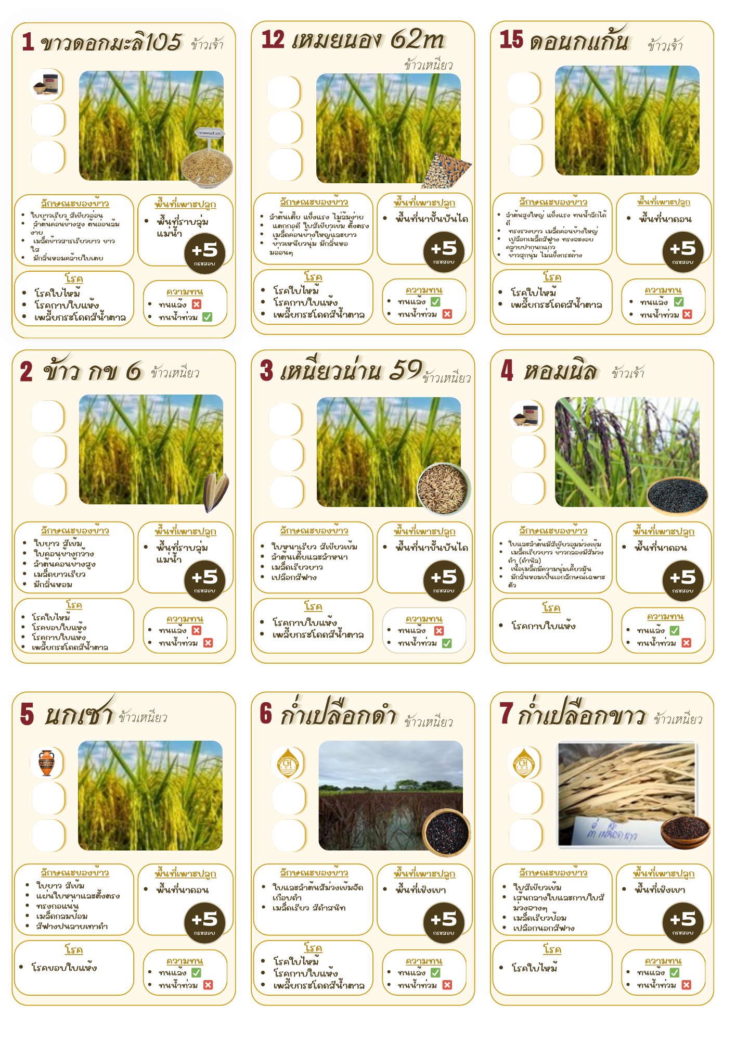
1.1 การ์ดพันธุ์ข้าว

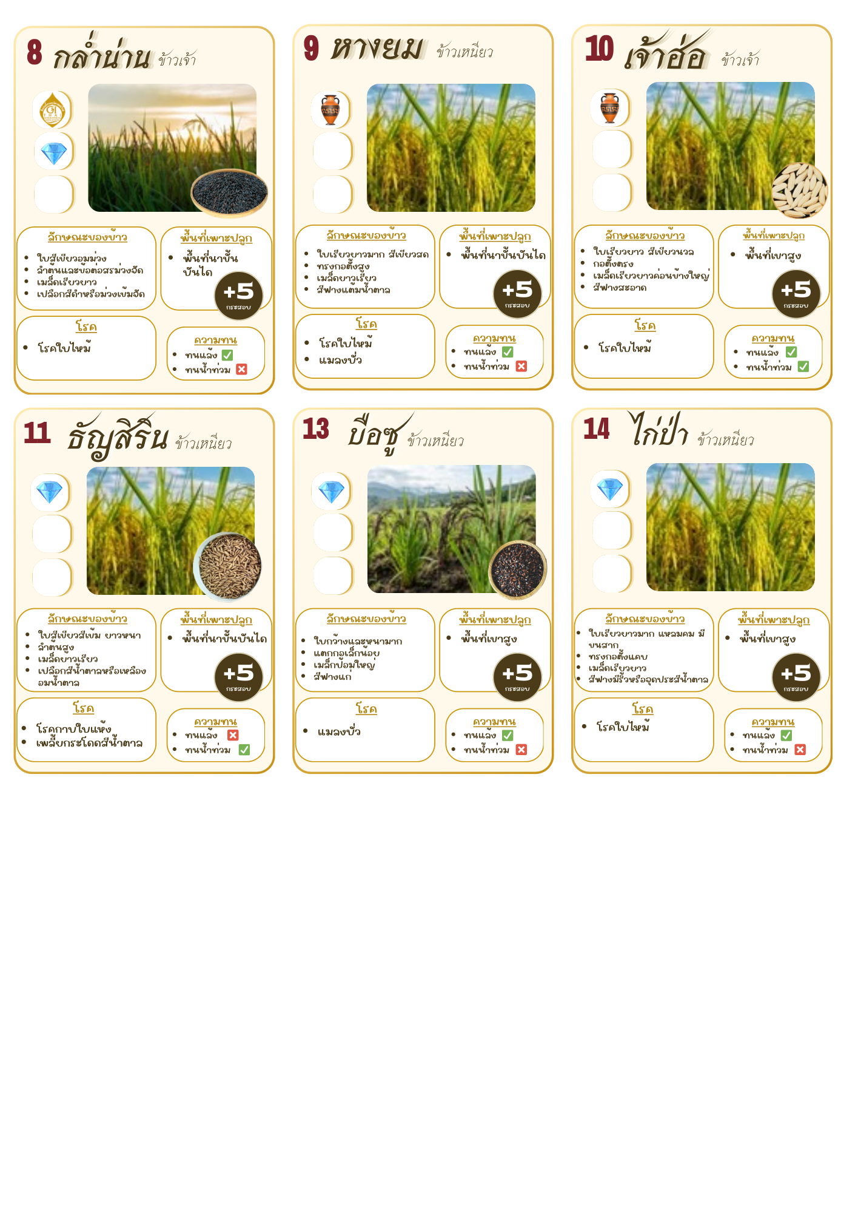

1.2 การ์ดภัยพิบัติทางธรรมชาติ

1.3 การ์ดโรคและแมลงศัตรูพืช
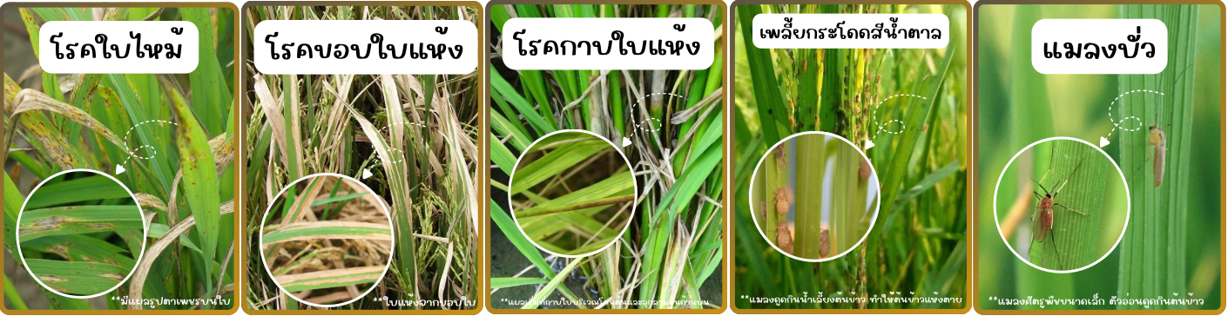

ภาคผนวก 2
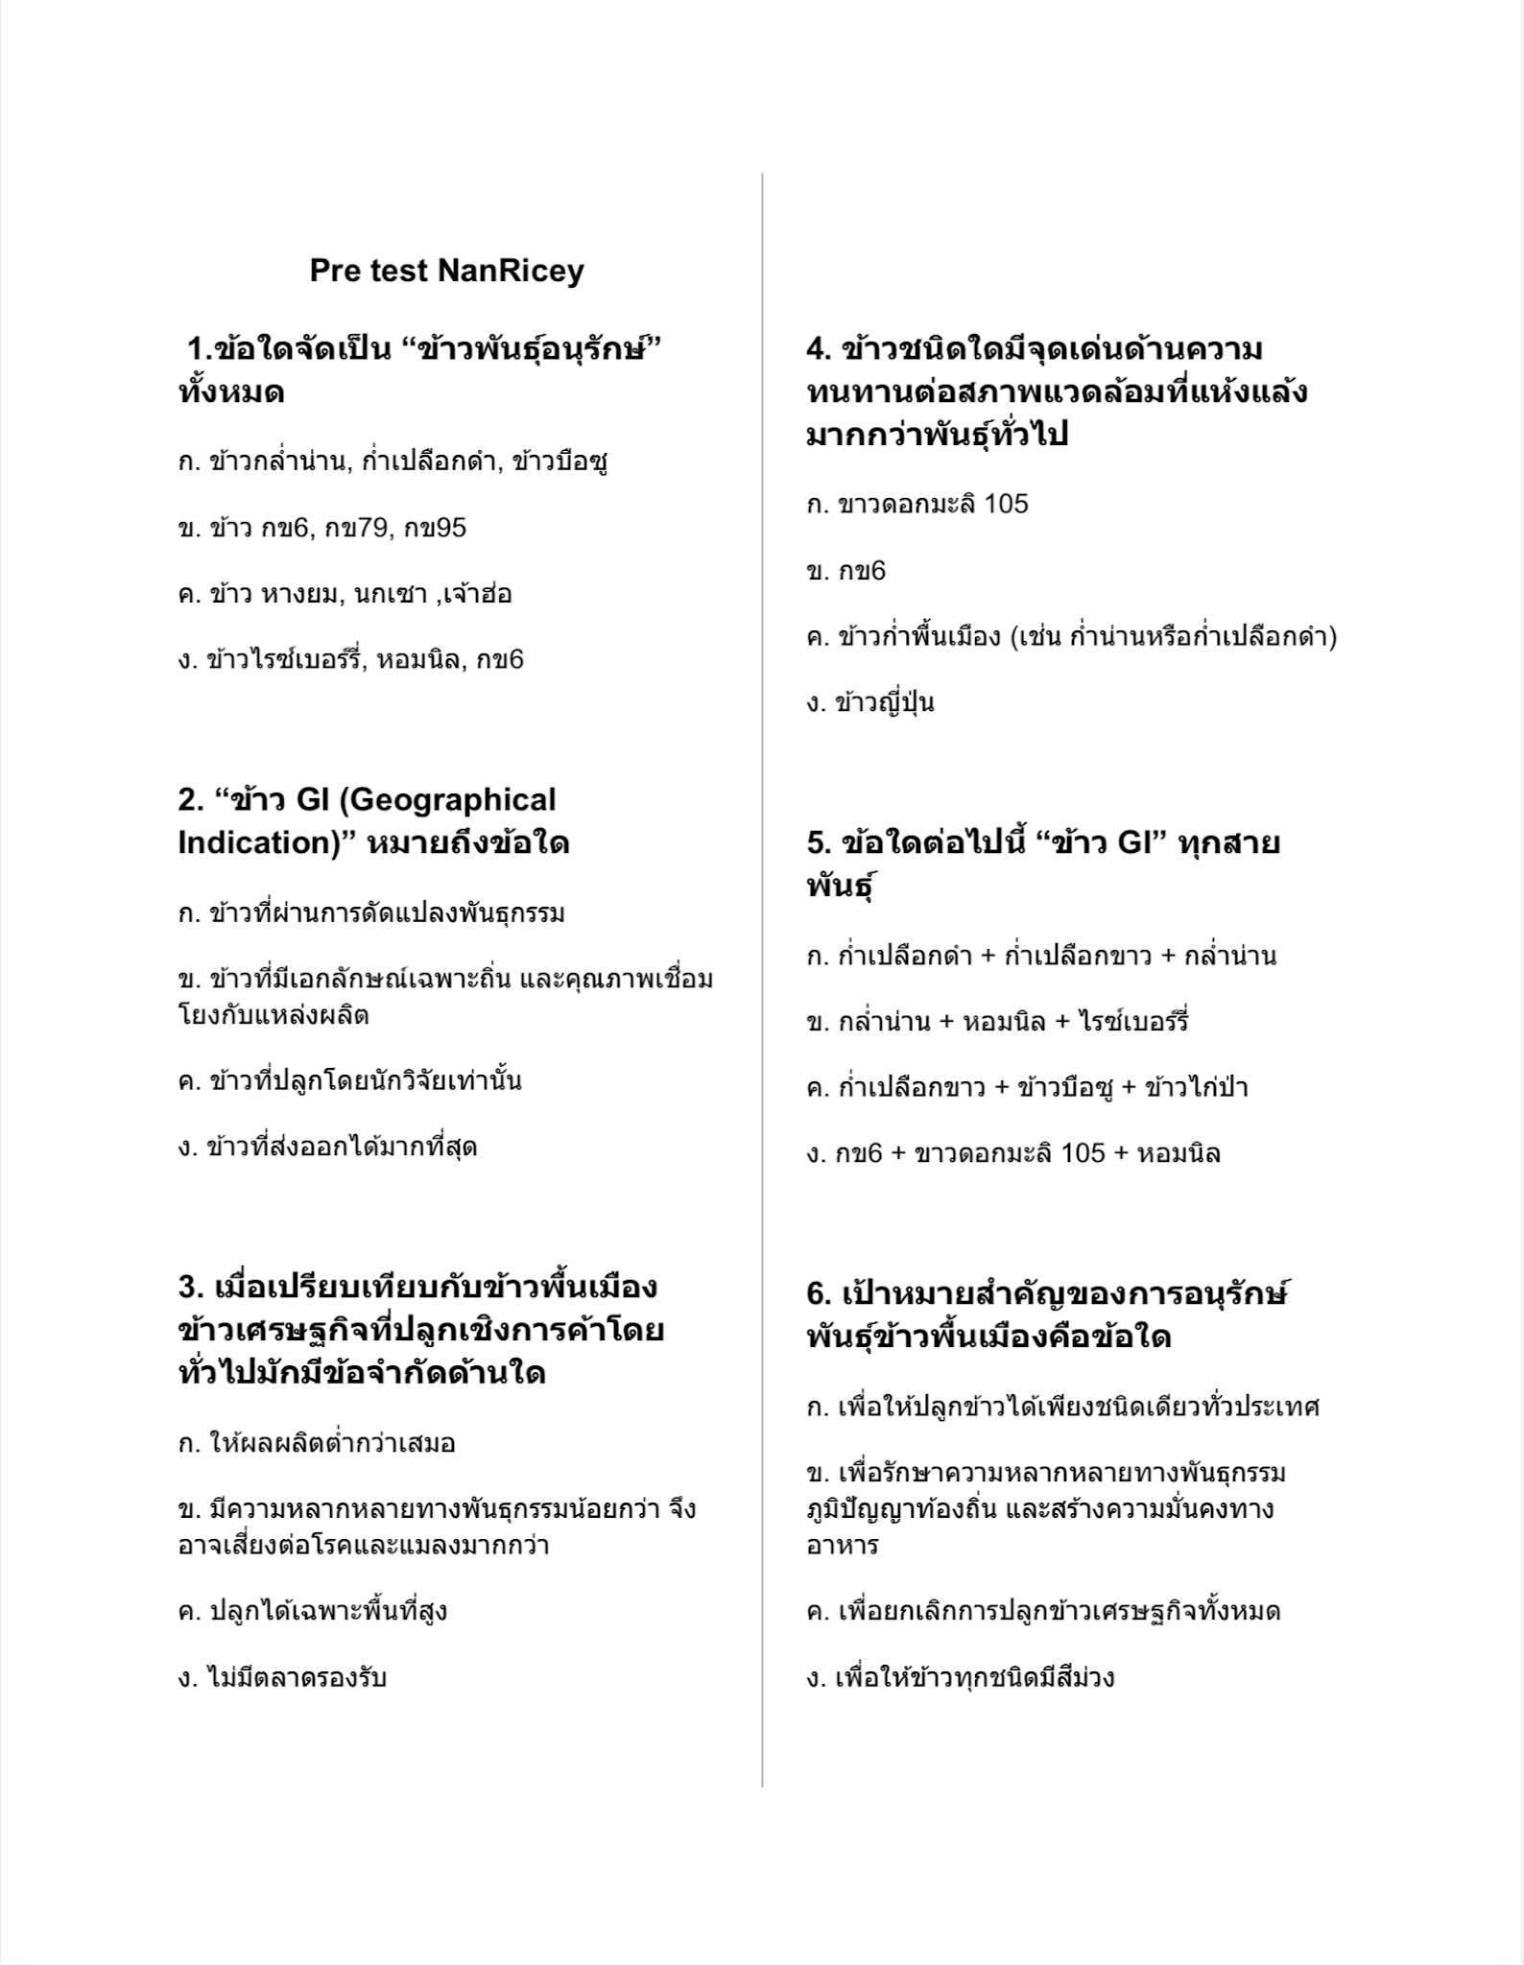
แบบทดสอบความรู้ก่อนและหลังเล่นเกม และแบบสอบถามความพึงพแใจ
Pre-test

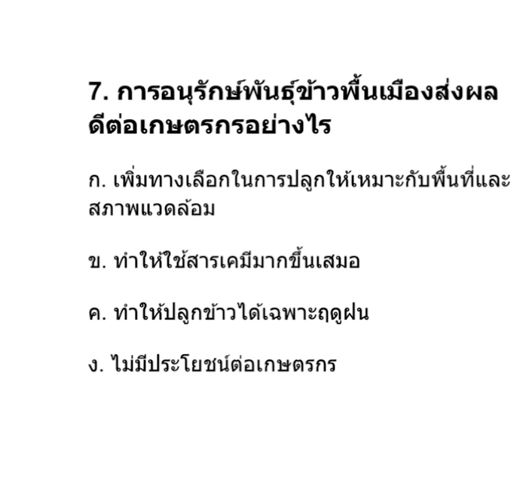

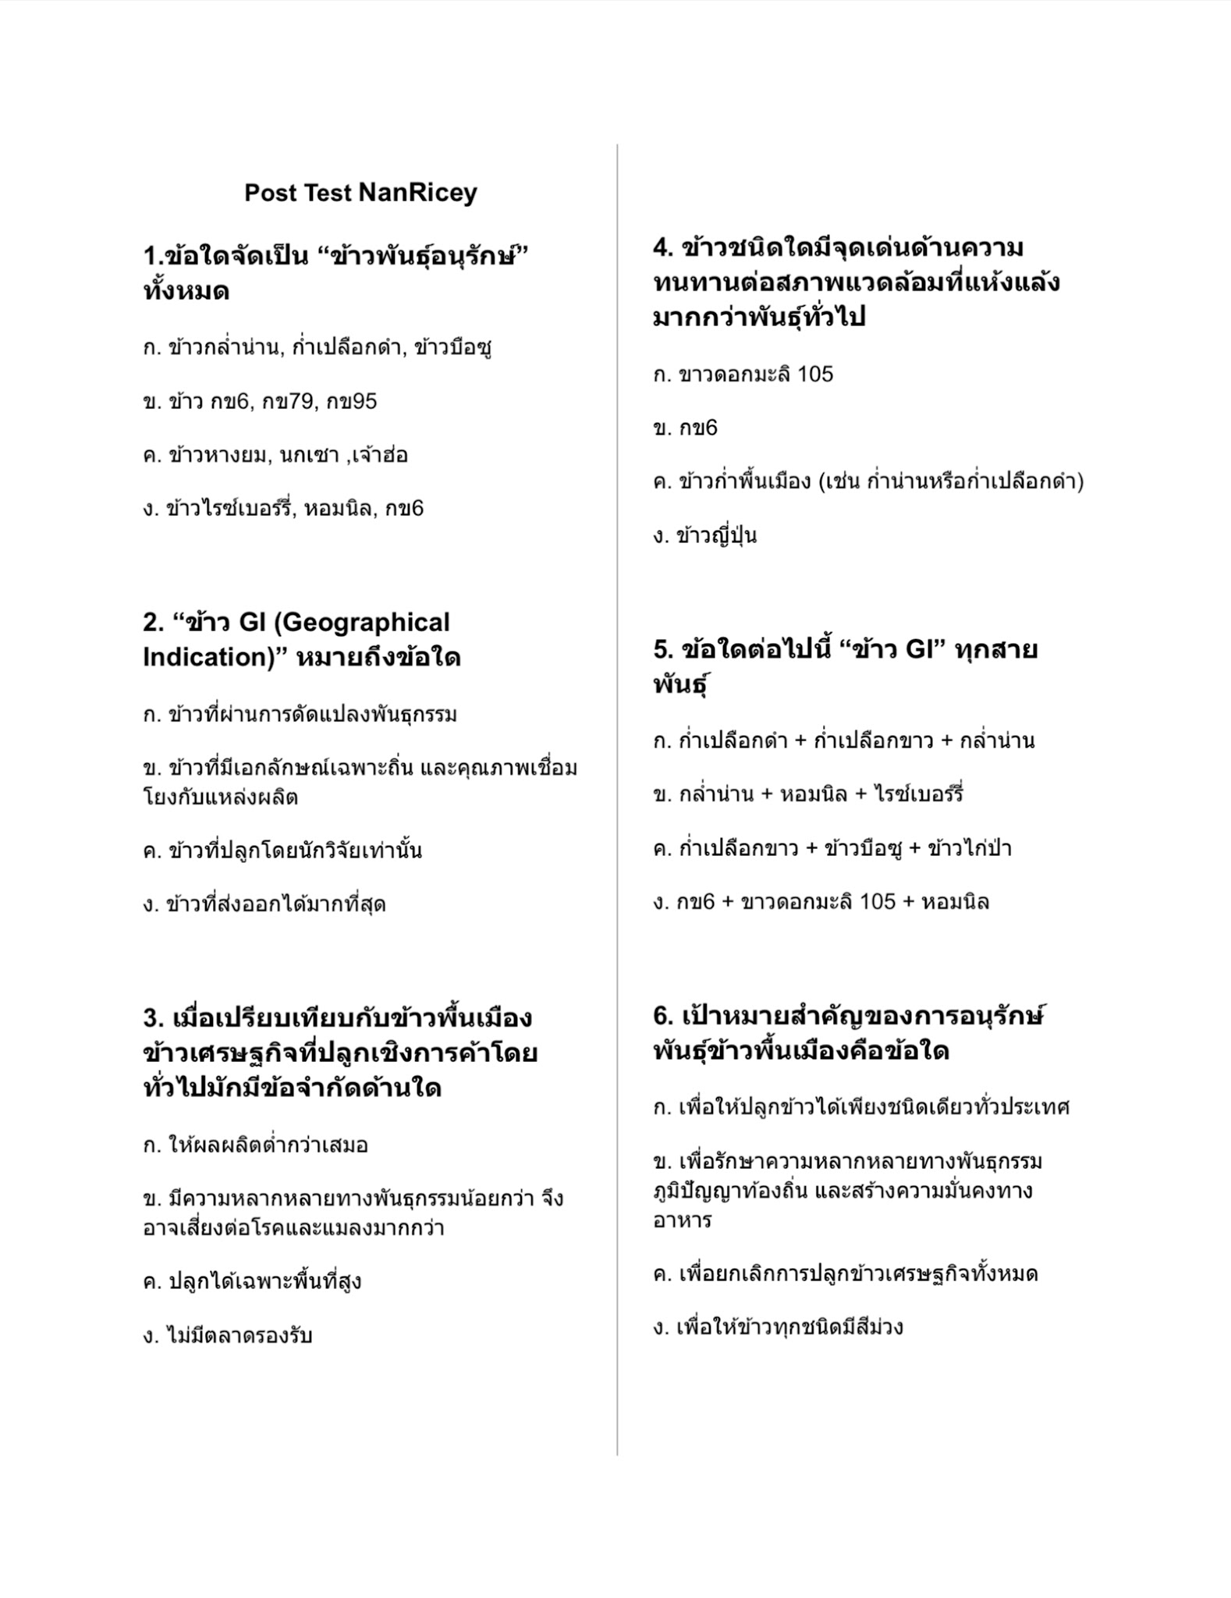
Post-test

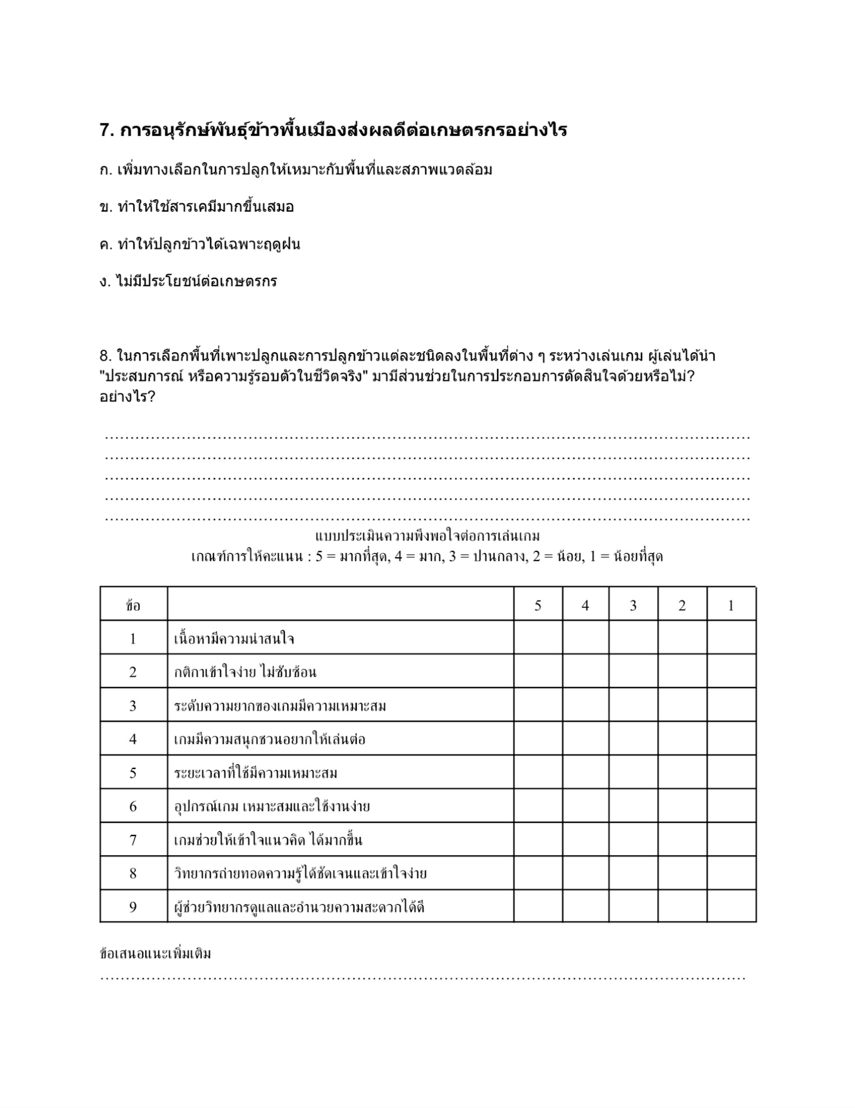

ภาคผนวก 3
อุปกรณ์เพิ่มเติมในการเล่นเกม

1.หมุดสี

2.คริสตัล (แทนมลเมล็ดข้าว)
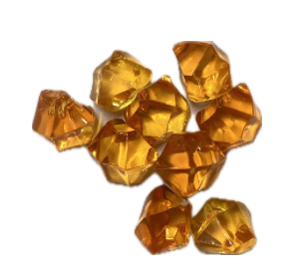

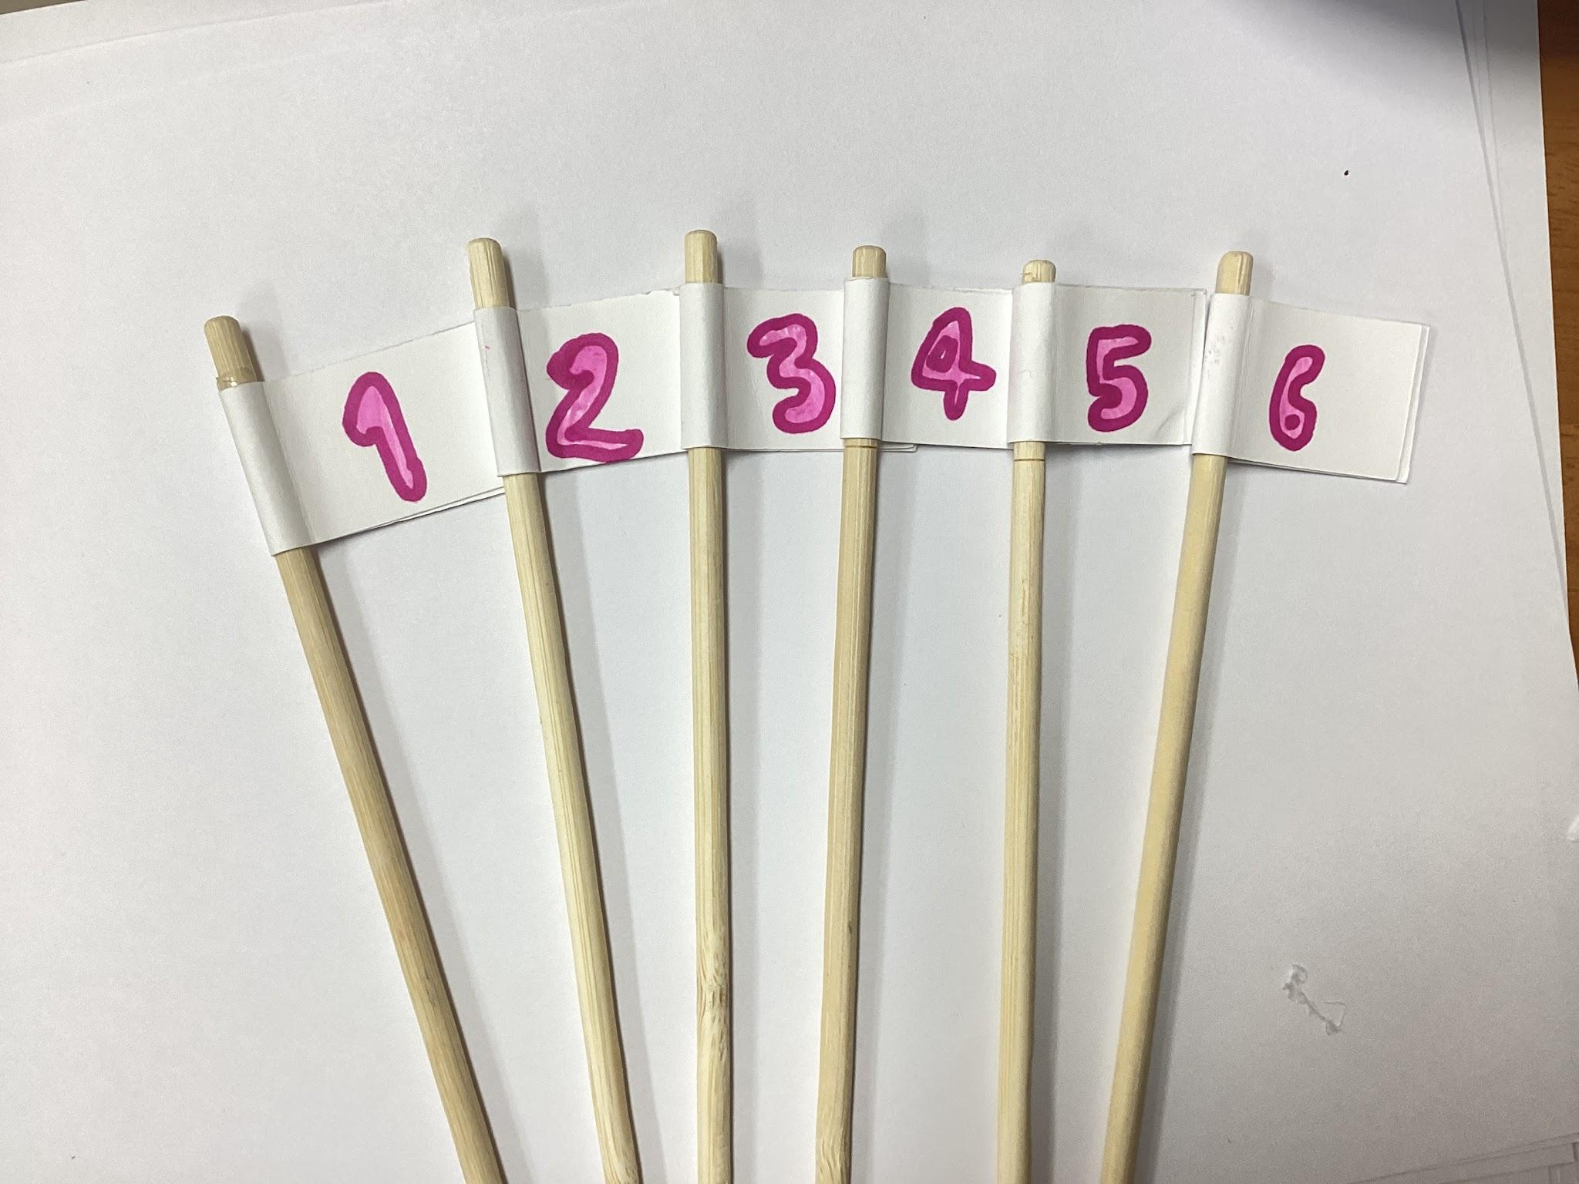
ไม้จับสถานการณ์เลข 1-6

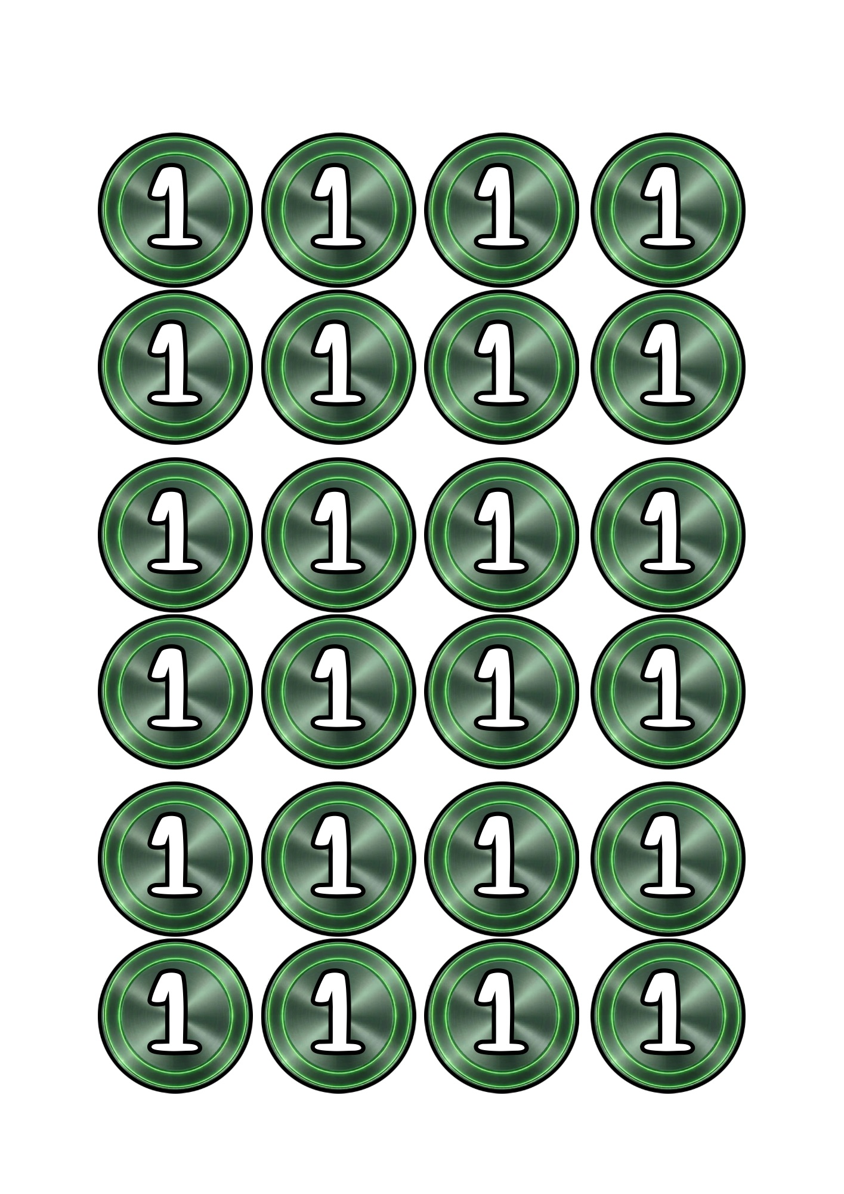
โทเคนคะแนน

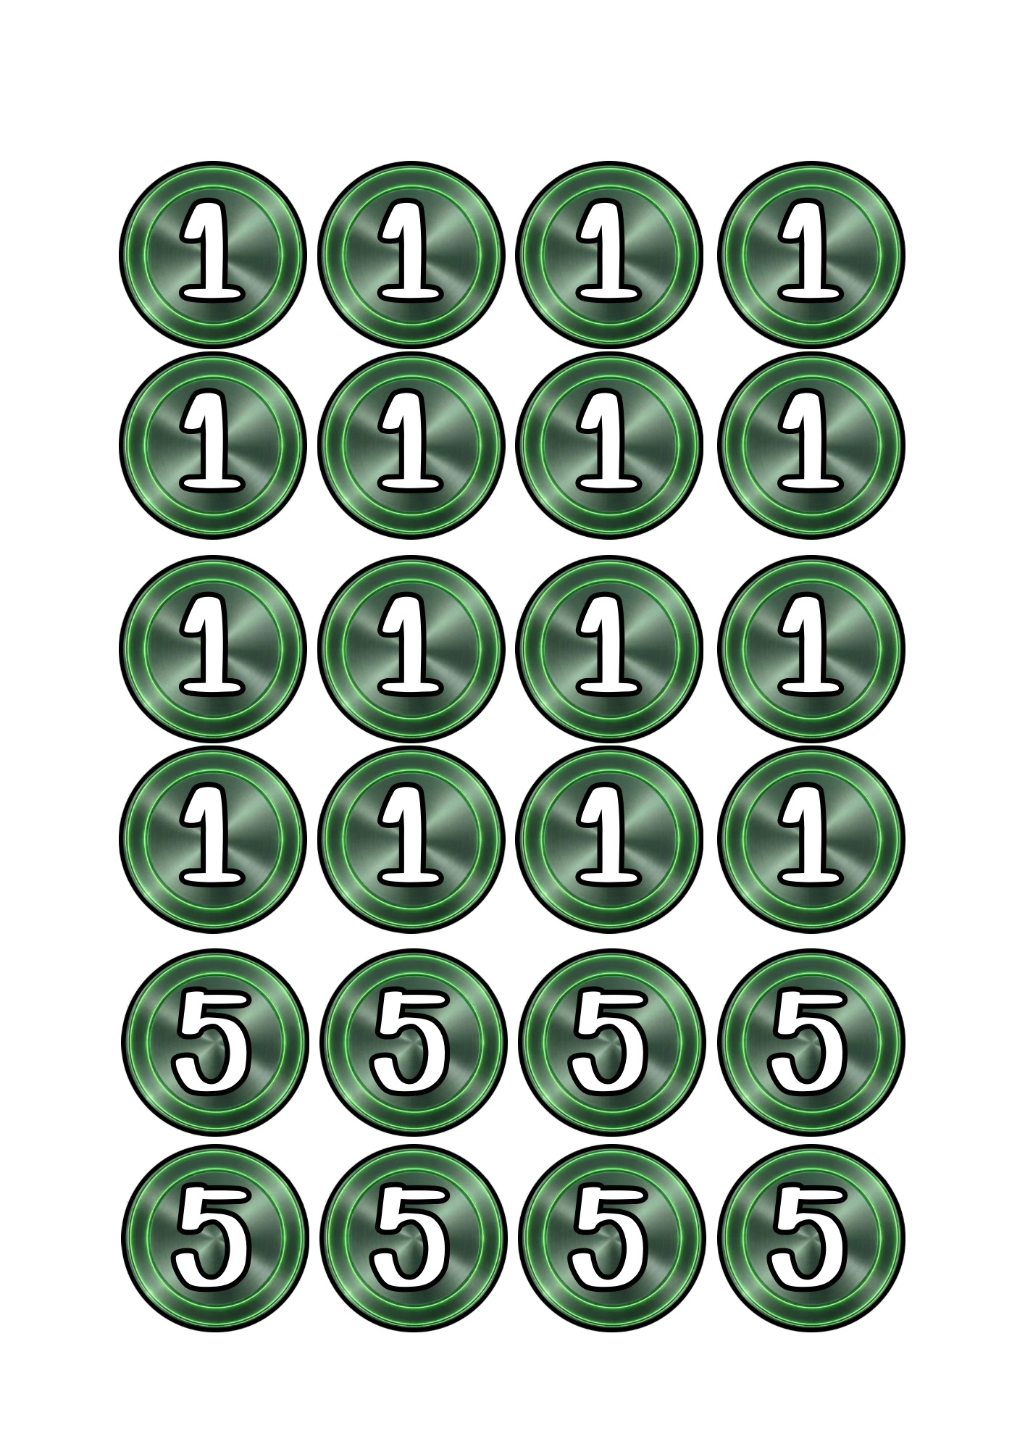

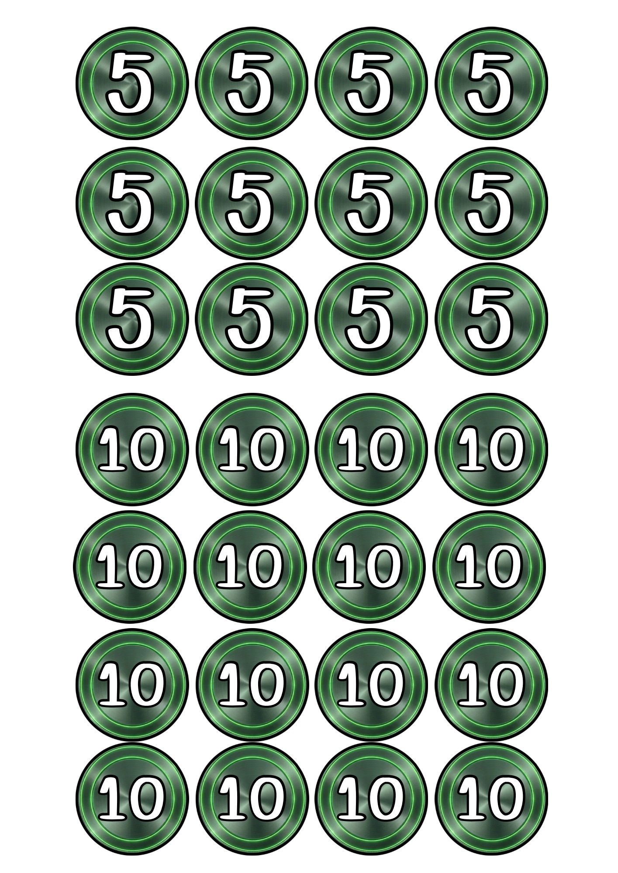

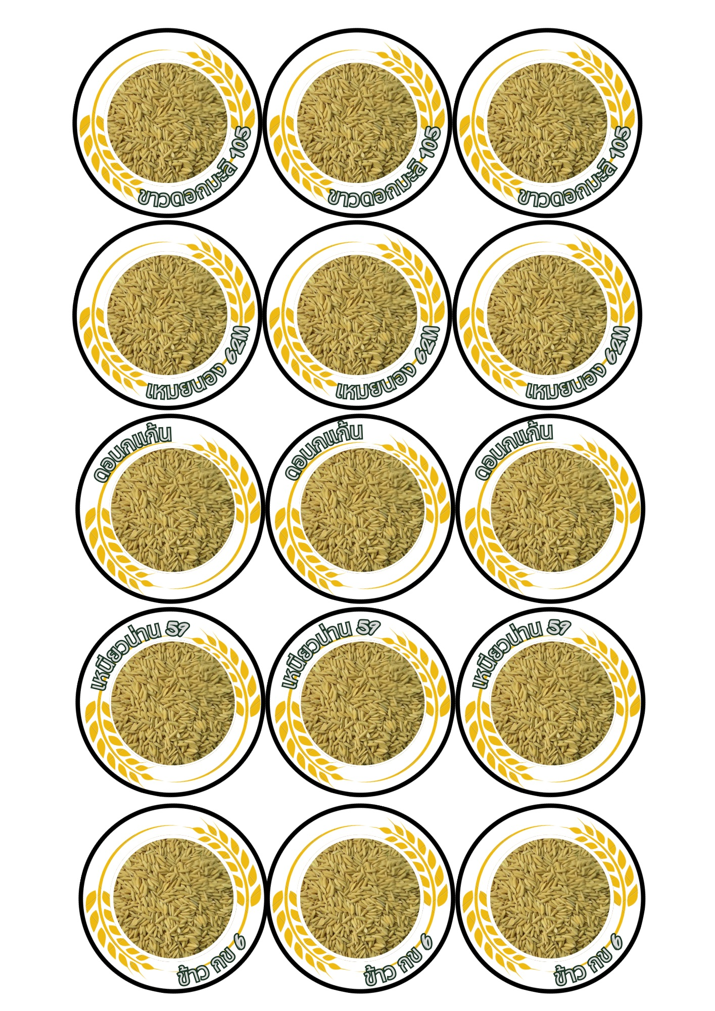
โทนเคนพันธุ์ข้าว
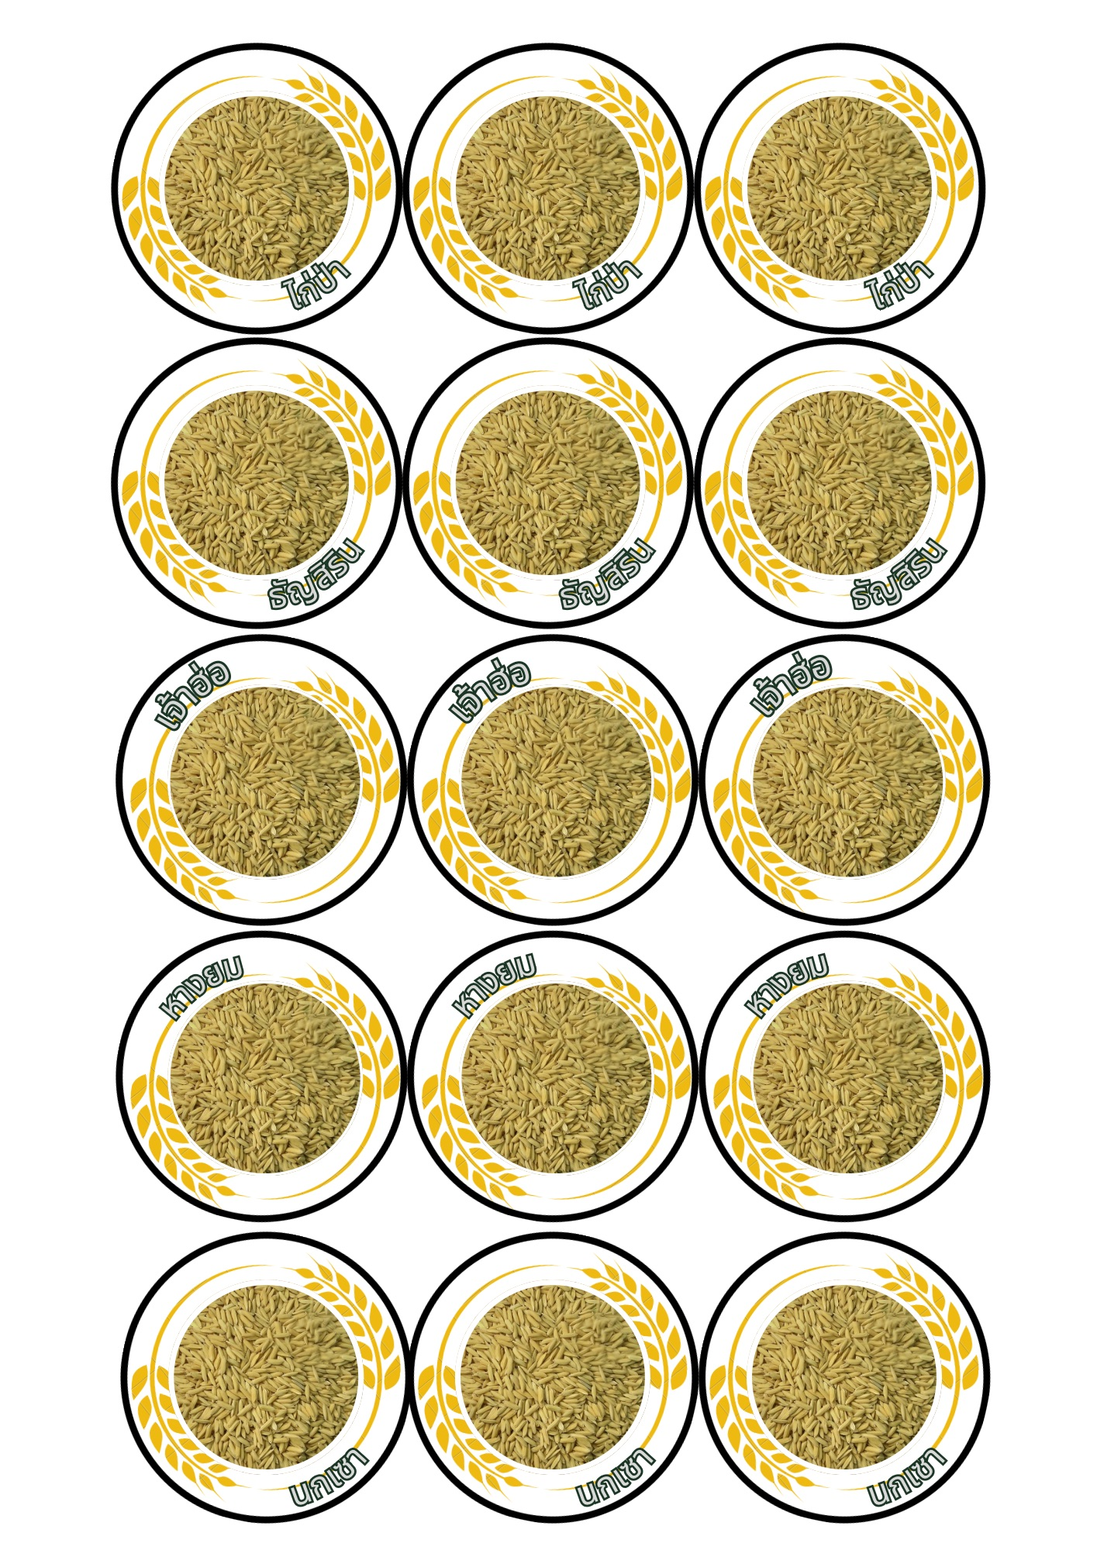
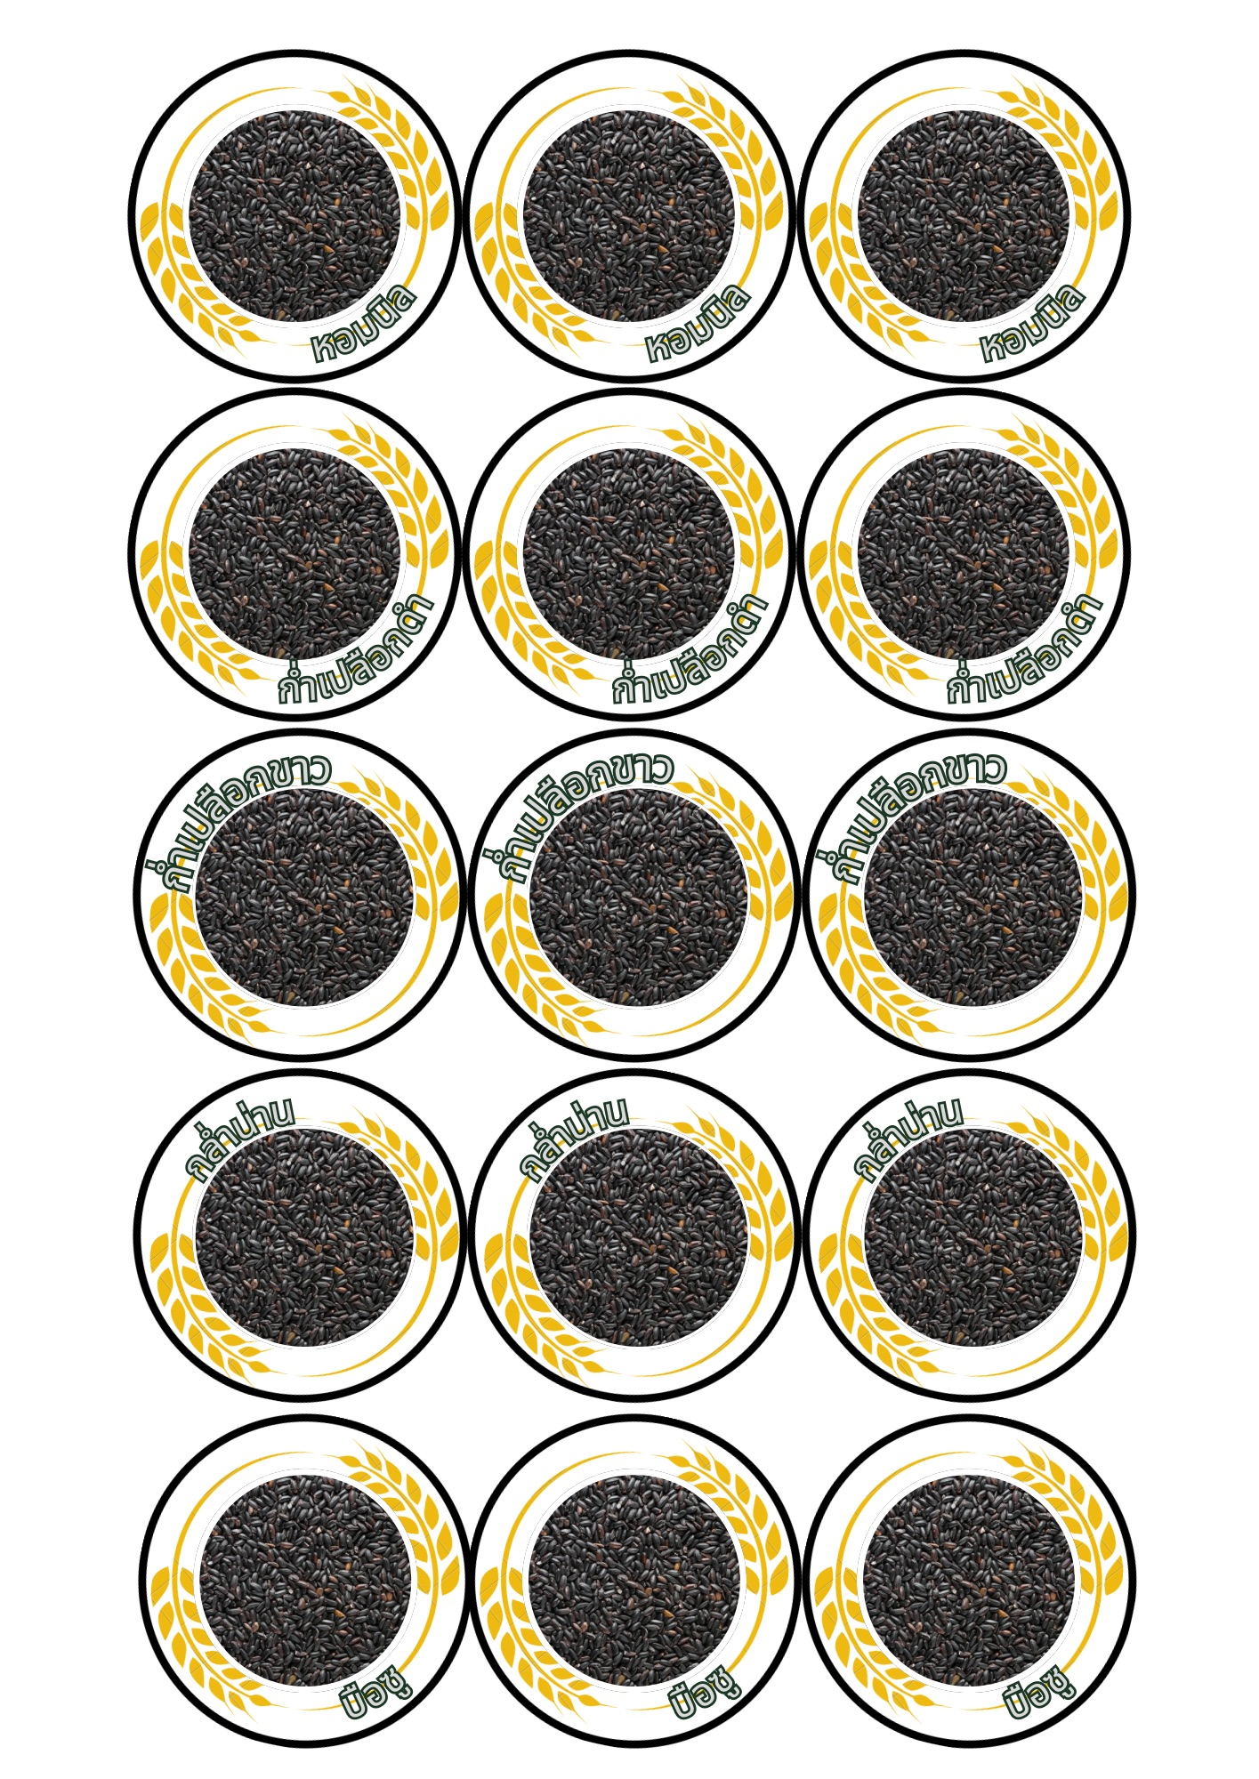

โทเคนโรคและแมลงศัตรูพืช

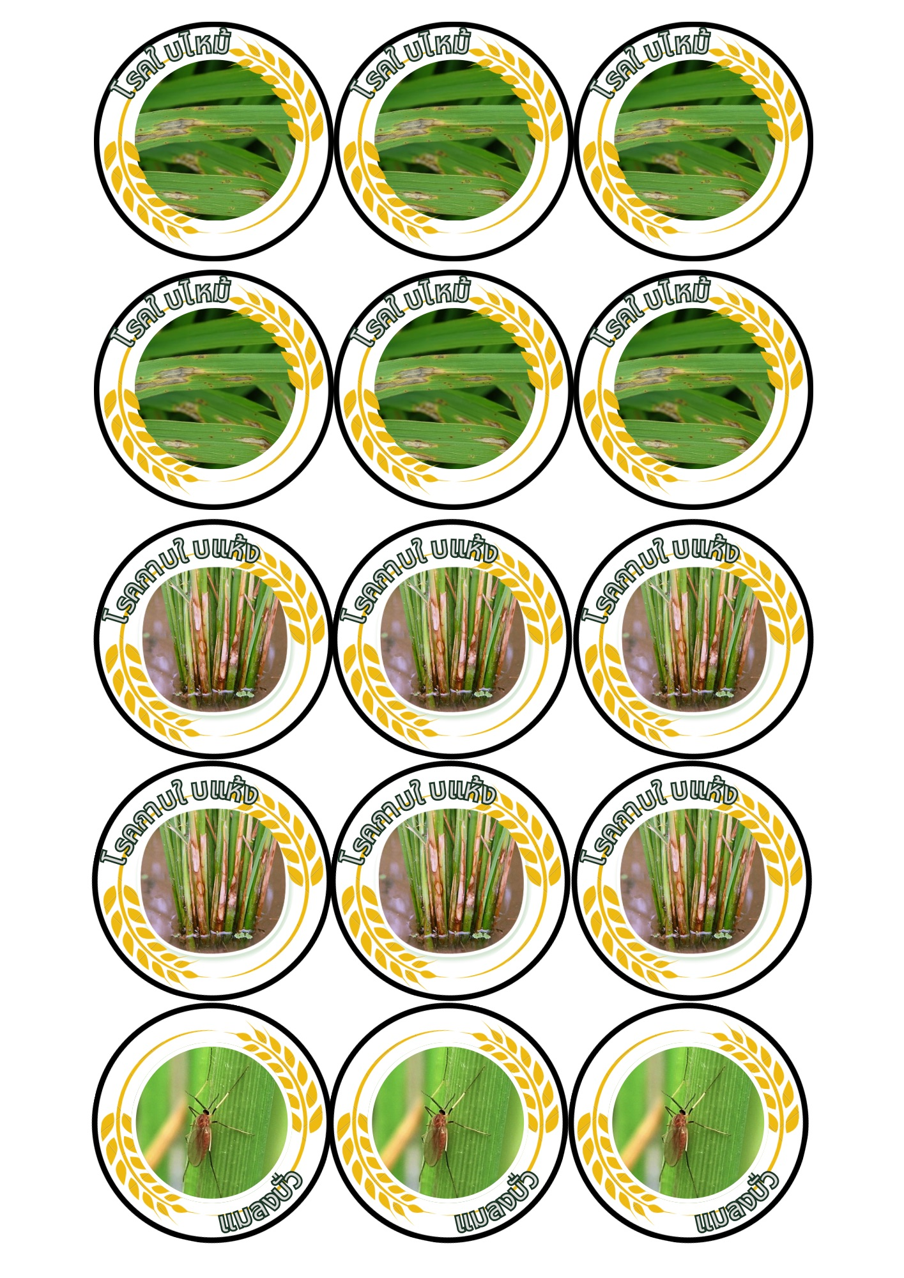

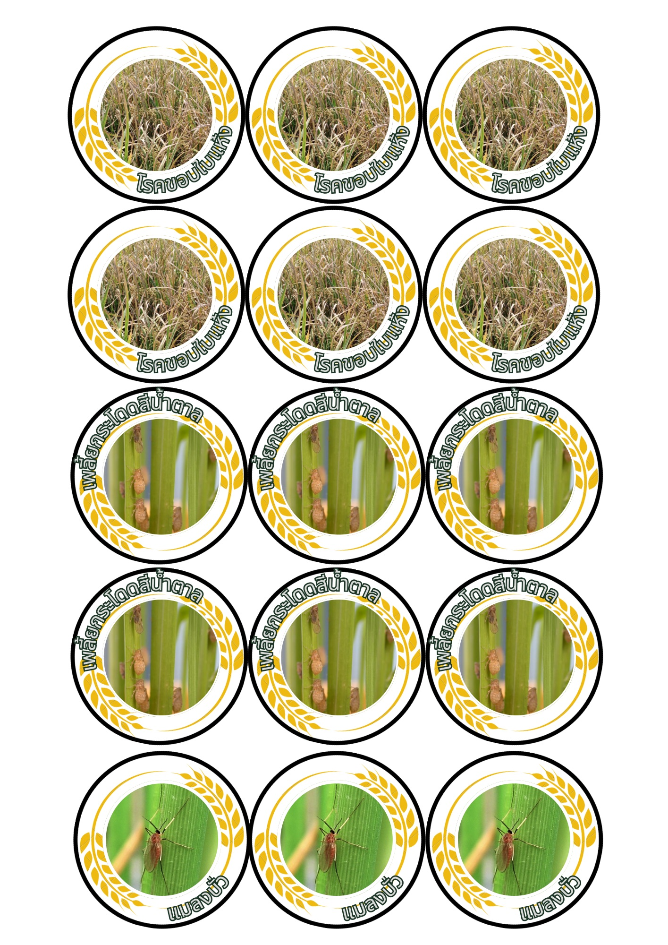

ภาคผนวก 4
กระดานเกม
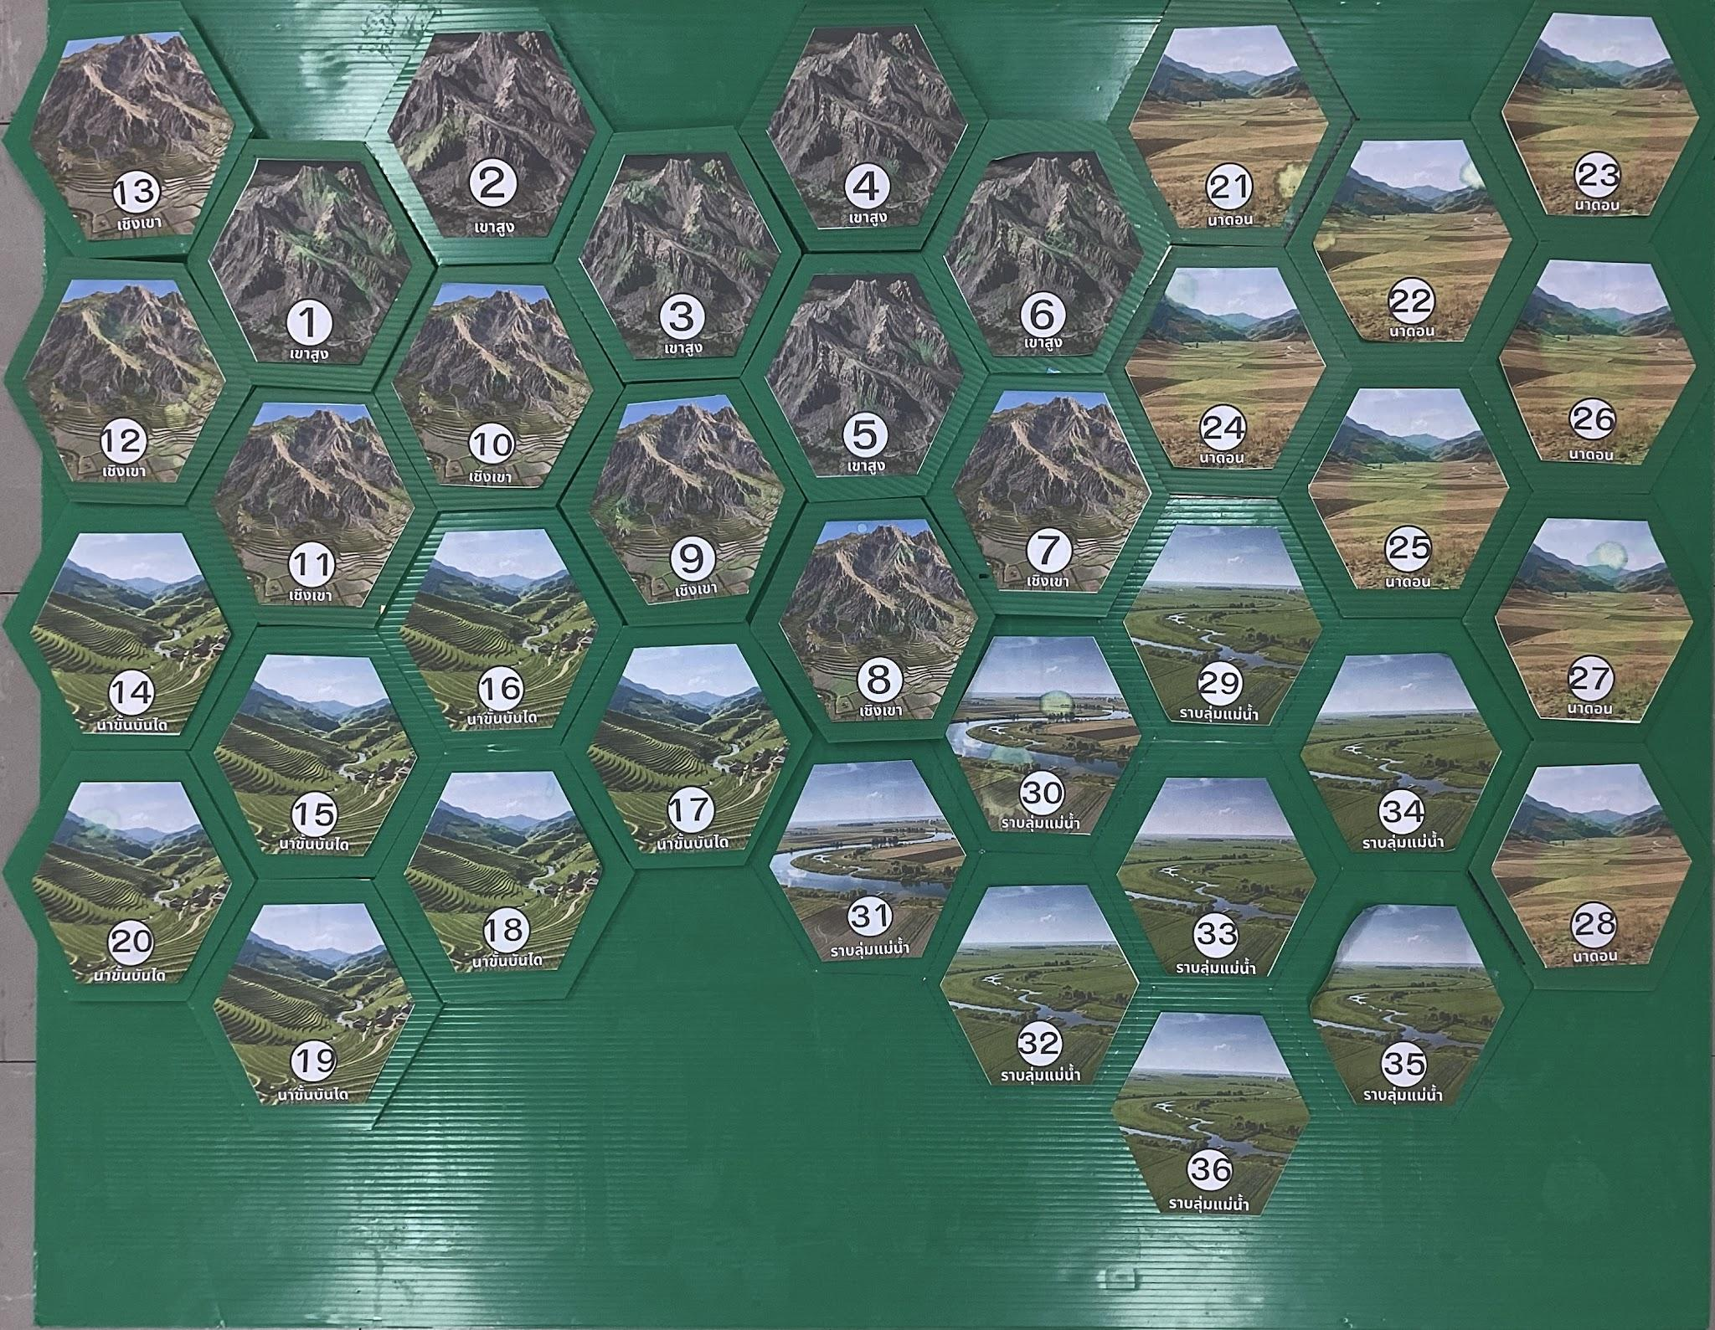

ภาคผนวก 5
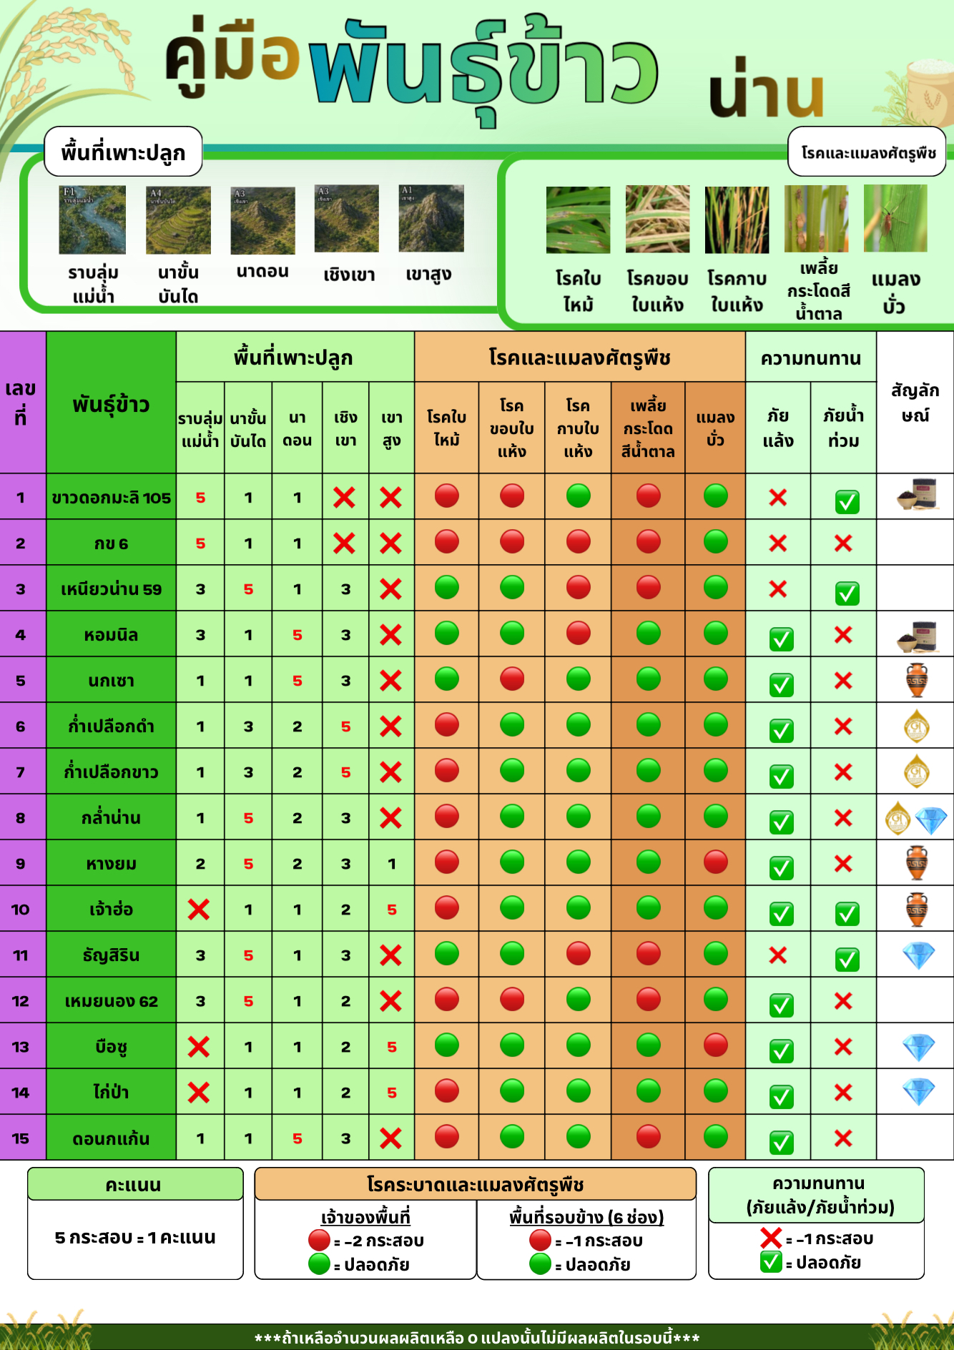
ใบคู่มือและเควสพิเศษ
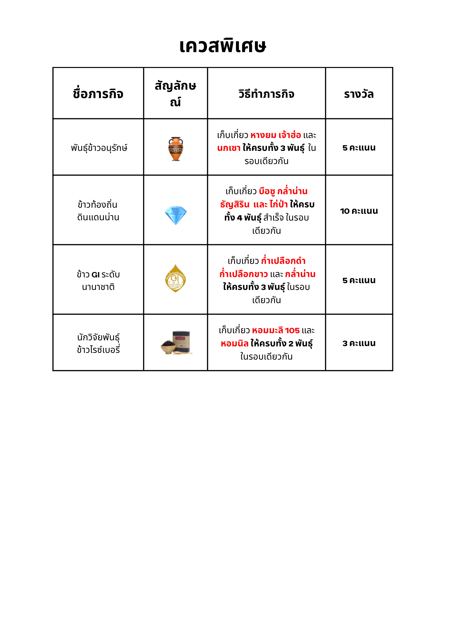

ภาคผนวก 6
ใบคู่มือการเล่น